**<Réf : 2020/N°**

**Ref : 2020/N° ………..**

**République Tunisienne**

**\*\*\*\*\***

**ESIP-GAFSA**

*****

**Etablissement d’Enseignement Supérieur Privé Agrée par l’Etat sous N° 05-2013**

**Ecole Supérieure d'Ingénieurs Privée de Gafsa**

**ESIP-Gafsa**

Projet de Fin d’études

**Présenté en vue de l’obtention du titre**

**D’INGENIEUR EN INFORMATIQUE**

**Spécialité : (Ingénierie des logiciels et systèmes d’information)**

**Par**

**Arij KHALDI**

Application web mobile pour la digitalisation des constats automobiles et synchronisation avec Elise.

***Soutenu le 15./08/2020, devant le jury composé de :***

**Président : M. Mohamed OTHMANI**

**Rapporteur : Mme. Mbarka BELHADJ MOHAMED**

**Encadreur universitaire : M.Ahmed KHLIFI**

**Encadreur professionnel : M. Rachid JEBBARI**

**Organisme : ARCHIMED-NEOLEDGE**



***Dédicace***

Je dédie ce travail à mа famille qui m’а doté d’une éduction digne, son amour а fait de moi ce que je suis аujourd’hui, particulièrement :

**А mа très chère mère Awatef KHALDI** : Quoi que je fasse ou que je dise, je ne sаurаi point te remercier comme il se doit .Ton affection me couvre, tа bienveillance me guide et tа présence à mes cotés а toujours été mа source de force pour affronter les différents obstacles.

**А mon très cher père Borni KHALDI:** Mon mentor et mа source de mes valeurs. Tes conseils m’ont toujours guidé vers lа réussite. Tа patience inégalée est pour moi le soutien indispensable que tu m’as toujours apporté.

**А mon très cher frère Mohamed Anis KHALDI :** Pour toute lа complicité et l’entente qui nous unissent, ce travail est un témoignage de mon amour.

ARIJ

.

***Remerciement***

Ce trаvаil а été réаlisé dаns le cаdre de projet de fin d’études à L’Ecole Supérieure d'Ingénieurs Privée de GAFSA (ESIP) en collаborаtion аvec l’entreprise Аrchimed.

C’est аvec un grаnd plаisir que je réserve cette pаge en signe de grаtitude et de profonde reconnаissаnce à tous ceux qui m’ ont аidé et ont contribué de près ou de loin à lа réаlisаtion de ce trаvаil.

Mes sincères grаtitudes s'аdressent à mon encаdrаnt Mr.KHLIFI Ahmed pour ses efforts, sа disponibilité, son encаdrement instructif et ses précieux conseils qui m’а été d'un grаnd аpport tout аu long de l'élаborаtion de ce trаvаil.

Je tiens égаlement à présenter mes sincères remerciements à Mr.JEBBARI Rachid, mon encаdrаnt à Аrchimed, pour sа disponibilité, sа collаborаtion, pour ses compétences, ses directives fructueuses qu’il n’а cessé de me prodiguer tout аu long de ce projet.

J’аdresse, аussi mа plus vive reconnаissаnce, à tous mes enseignаnts d’ESIP pour lа formаtion qu’ils m’ont donné аinsi qu'аux membres de jury qui ont аccepté de juger mon trаvаil.

**Sommaire**

Introduction Générale 1

Chapitre 1 : Cadre général de projet 2

I. Introduction 3

II. Présentation de l’organisme d’accueil 3

II.1. Archimed, nos chiffres clés 3

II.2. Les valeurs d’Archimed 4

II.3. L'activité GED NeoLedge 4

II.4. Le groupe Archimed 5

II.4.1. Composition du groupe 5

II.5. Effectifs Archimed 5

II.6. Les produits Archimed 6

II.7. Partenariats technologiques 6

II.8. Elise : Gestion et traitement collaboratif des documents 7

II.8.1. Généralités 7

II.8.2. Fonctionnalités générales d’Elise 8

III. Cadre de stage 9

III.1. Contexte de stage 9

III.2. Analyse de l’existant 10

III.2.1. Exemple d’application d’assurance existante en Tunisie 10

III.3. Critiques de l'existant 12

III.3.1. Avantages des applications mobiles 13

III.4. Solution proposée 14

IV. Méthodologies de travail 14

IV.1. Méthodologie agile 15

IV.1.1. Pourquoi Scrum 15

V. Conclusion 17

Chapitre2 : Préparation de projet 19

I. Introduction 20

II. Capture des Besoins 20

II.1. Spécifications des Besoins 20

II.1.1. Spécifications des Besoins Fonctionnels 20

II.1.2. Spécification des Besoins non fonctionnels 20

III. Modélisation du besoin 21

III.1. Identification des acteurs 21

III.2. Diagramme de cas d'utilisation globale 22

III.4. Pilotage du Projet avec Scrum 23

III.4.1. Equipe et rôle 23

III.4.2. Le Backlog du produit 23

III.4.3. Planification de Release 25

IV. Environnement de travail 25

IV. 1. Environnement matériel 25

IV.2. Environnement Logiciel 26

IV.2.1. Outils de développement et modélisation 26

IV.3. Langages de programmation 29

IV.3.1. C# 29

IV.4. Architecture 30

IV.4.1. Architecture du système 30

V. Conclusion 32

Chapitre3 : Release 1 33

I. Introduction 34

II. Développement du Sprint1 « Authentification et Gestion de profil » 34

III. Analyse 36

III.1. Diagramme de cas d’utilisation 36

III.2. Description de l’item « S’authentifier » 36

III.2.1. Diagramme de cas d’utilisation 36

III.2.2. Description textuelle du cas d’utilisation « S’authentifier » 36

IV. Description de l’item « Gérer profil » 37

IV.1. Raffinement du cas d’utilisation « Gérer profil » 37

IV.2. Descriptions textuelles des cas d’utilisation de l’item «Gérer profil» 37

V. Conception 38

V.1. Diagrammes de séquence 38

V.1.1. Diagramme de séquences « Modifier Profil » 38

V.2. Diagrammes de classes 38

V.3. Schéma relationnel 39

V.4. Réalisation 39

V.4.1. Architecture logique 39

V.4.2. Description des interfaces utilisateurs 39

VI. Conclusion : 43

Chapitre 4 : Release 2 45

I. Introduction 46

II. Développement du Sprint1 « Gestion des dégâts » 46

III. Analyse 48

III.1. Diagramme de cas d’utilisation 48

III.2. Conception 51

III.2.1. Diagrammes de séquence 51

IV. Réalisation 54

IV.1. Architecture logique 54

IV.2. Description des interfaces utilisateurs 54

V. Conclusion 60

Chapitre 5 : Release 3 63

I. Introduction 64

II. Développement du Sprint 0 « Gestion des dégâts » 64

III. Analyse 66

III.1. Diagramme de cas d’utilisation 66

III.2. Description de l’item « Gestion des notifications » 66

III.3. Diagramme de cas d’utilisation 66

III.4. Description textuelle du cas d’utilisation « gestion des notifications » 67

III.5. Description de l’item «Gérer couts des constats » 67

III.5.1. Raffinement du cas d’utilisation « gestion des constats» 67

III.6. Descriptions textuelles des cas d’utilisation de l’item «Gérer constats» 68

IV. Conception 69

V. Réalisation 71

V.1. Architecture logique 71

V.2. Description des interfaces utilisateurs 71

VI. Conclusion 75

Chapitre 6 : Release 4 77

I. Introduction 78

II. Développement du Sprint1 « Gestion des rapports » 78

III. Analyse 80

III.1. Diagramme de cas d’utilisation 80

III.2. Description de l’item « Gestion des rapports » 80

III.3. Diagramme de cas d’utilisation 80

III.4. Description textuelle du cas d’utilisation « gestion des rapports » 81

III.5. Description de l’item «Gérer couts des remarques » 81

III.6. Raffinement du cas d’utilisation « gestion des remarques» 81

III.7. Descriptions textuelles des cas d’utilisation de l’item «Gérer remarques» 82

III.8. Conception 83

III.8.1. Diagrammes de séquence 83

III.8.2. Diagramme de séquences « consulter remarques» 83

III.8.3. Diagramme de séquences « consulter rapport» 83

III.8.4. Diagramme de séquences « modifier rapport» 84

III.8.5. Diagrammes de classes 84

III.8.6. Schéma relationnel 85

IV. Réalisation 85

IV.1. Architecture logique 85

IV.2. Description des interfaces utilisateurs 85

V. Conclusion 90

Conclusion générale 101

Bibliographie 102

**Liste des figures**

Figure 1: Logo de la société d'accueil 3

Figure 2:Répartition des effectifs du groupe Archimed 5

Figure 4: Interfaces de l’application Carte Assurance 11

Figure 6: Interface de l’application GAT Assurance 12

Figure 7: Logo SCRUM 16

Figure 8:Méthodologie agile 17

Figure 9: Logo Acteur 21

Figure 10:Diagramme de cas d'utilisation globale 22

Figure 11:Schéma de Release 25

Figure 15: Approche native 28

Figure 18: Application de type native 30

Figure 19: modèle MVC 31

Figure 20:Décomposition sprint en Items 34

Figure 21:Diagramme de cas d’utilisation du sprint0 36

Figure 22:Diagramme de cas d’utilisation « S’authentifier» 36

Figure 23:Diagramme de cas d’utilisation « Gérer profil » 37

Figure 24:Diagrammes de séquence User story « Modifier Profil » 38

Figure 25:Diagramme de classes du sprint 0 39

Figure 26:Diagramme de composants « S’authentifier » 39

Figure 27:Interface Authentification 41

Figure 28:Interface Modifier profil 42

Figure 29:Interface consulter profil 43

Figure 30:Décomposition sprint 0 en Items 46

Figure 31:Diagramme de cas d’utilisation du sprint0 48

Figure 32:Diagramme de cas d’utilisation « gestion des dégâts» 49

Figure 33:Diagramme de cas d’utilisation « Gérer coût dégât » 50

Figure 34:Description textuelle du cas d’utilisation « Gestion coût dégât» 51

Figure 35:Diagrammes de séquence User story «Ajouter dégât » 52

Figure 36:Diagrammes de séquence User story «Ajouter cout » 52

Figure 37:Diagrammes de séquence User story «modifier cout » 53

Figure 38:Diagrammes de séquence User story «modifier dégât» 53

Figure 39:Diagramme de classes du sprint 0 54

Figure 40:Diagramme de composants « gestion dégâts et couts » 55

Figure 41:Interface gestion des dégâts 56

Figure 42:Interface Gestion des couts 57

Figure 43:Interface ajouter dégât 58

Figure 44:Interface ajouter coût 59

Figure 45:Interface modifier dégât 60

Figure 46:Décomposition sprint 0 en Items 64

Figure 47:les user stories de sprint 0 65

Figure 48:Backlog du sprint 0 65

Figure 49:Diagramme de cas d’utilisation du sprint0 66

Figure 50:Diagramme de cas d’utilisation « gestion des notifications» 67

Figure 51:Description textuelle du cas d’utilisation « Gestion des notifications » 68

Figure 52:Diagramme de cas d’utilisation « Gérer les constats» 68

Figure 53:Diagrammes de séquence User story «consulter notification» 70

Figure 54:Diagrammes de séquence User story «modifier constat » 71

Figure 55:Diagramme de classes du sprint 0 71

Figure 56:Diagramme de composants « gestion notifications et constats» 72

Figure 57:Interface gestion des constats 73

Figure 58:Interface Gestion des notifications 74

Figure 59:Interface consulter notification 75

Figure 60:Décomposition sprint 0 en Items 78

Figure 61:Diagramme de cas d’utilisation du sprint0 80

Figure 62:Diagramme de cas d’utilisation « gestion des rapports» 81

Figure 63:Diagramme de cas d’utilisation « Gérer les remarques» 82

Figure 64:Diagrammes de séquence User story «consulter remarque» 84

Figure 65:Diagrammes de séquence User story «consulter rapport» 84

Figure 66:Diagrammes de séquence User story «modifier rapport » 85

Figure 67:Diagramme de classes du sprint 0 85

Figure 68:Diagramme de composants « gestion rapports et remarques» 86

Figure 69:Interface gestion des constats 87

Figure 71:Interface Gestion des notifications 88

Figure 72:Interface consulter notification 89

Figure 73: administrateur gestion des constats 90

Figure 74: détail de document 90

Figure 75: confirmation de la suppression de document 91

Figure 76:Interface gestion des rapports 92

Figure 77:Interface Gestion des remarques 93

Figure 78:Interface consulter remarque 94

Figure 79:Interface consulter rapport 95

Figure 80:Interface consulter rapport 97

**Liste des tableaux**

Tableau 1: Etude comparative de méthodologie de gestion du projet 14

Tableau 2:Description des acteurs 21

Tableau 3:Présentation de l’équipe SCRUM 23

Tableau 4:Backlog du produit 23

Tableau 5:Environnement matériel 25

Tableau 6:les user stories de sprint 0 35

Tableau 7:Backlog du sprint 0 35

Tableau 8:Description textuelle du cas d’utilisation « S’authentifier » 36

Tableau 9:Description textuelle du cas d’utilisation « Modifier profil » 37

Tableau 10:les user stories de sprint 0 47

Tableau 11:Backlog du sprint 0 47

Tableau 12:Description textuelle du cas d’utilisation « Gestion des dégâts » 49

Tableau 13:Description textuelle du cas d’utilisation « Gestion les constats» 68

Tableau 14:Les user stories de sprint 0 79

Tableau 15:Backlog du sprint 0 79

Tableau 16:Description textuelle du cas d’utilisation « Gestion des rapports » 81

Tableau 17:Description textuelle du cas d’utilisation « Gestion les remarques» 82

# Introduction Générale

Au cours des dernières décennies, la révolution d'informatique a balayé tous les pays du monde, cela inclut notre pays la Tunisie qui a connu un fort développement incontestable dans ce domaine.

Parmi les outils qui ont impulsé le marché informatique, nous citons les applications, qui se définissent comme des programmes gratuits ou payants et exécutables à partir du système d’exploitation. Conjugués à l’essor d’Internet, ils permettent généralement un accès plus confortable et plus efficace à des sites ou à des services accessibles par ailleurs en versions web.

Dans ce contexte, l’entreprise « ARCHIMED » dans laquelle nous avons effectué notre stage de fin d’études, voudrait mettre en place une application mobile de gestion des constats des assurances.

Dès lors, notre projet de fin d’études consiste à la Conception et le développement d'une application web mobile pour la digitalisation des constats automobiles et synchronisation avec Elise.

Le présent rapport est organisé en cinq chapitres :

* Le premier chapitre intitulé « Cadre Général du projet » présente l’organisme d’accueil, décrit le contexte de notre projet ainsi que la méthodologie adoptée.
* Le deuxième chapitre « Préparation.de Projet» explique notre démarche, soit, l’identification des futurs acteurs de notre système et l’analyse des besoins. Et aussi la description de l’architecture choisie pour réaliser notre solution.
* Le troisième chapitre comporte la première version (release) de notre projet défini en se basant sur la méthodologie Scrum. Nous présentons tout au long de ce chapitre la spécification, la conception et la réalisation des deux premiers sprints.
* Le quatrième chapitre est dédié à la réalisation du deuxième release.

# Chapitre 1 : Cadre général de projet

# Introduction

Le présent chapitre, est consacré à la présentation du cadre général du projet. Tout d’abord, nous présentons l'organisme d'accueil, le travail demandé. Ensuite, nous effectuons une étude de l’existant. Enfin, nous expliquons notre méthode du travail, le chronogramme du projet et le langage de modélisation que nous avons adoptée au cours de notre travail.

# Présentation de l’organisme d’accueil



Figure 1: Logo de la société d'accueil

## *II.1. Définition*

Archimed est éditeur et intégrateur de logiciels documentaires depuis plus de 25 ans. Depuis sa création en 1993, l’histoire d’Archimed est ponctuée de défis. C’est l’innovation qui a toujours guidé les fondateurs de l’entreprise.

En Juin 2000, Archimed crée sa filiale en Tunisie afin de conquérir le marché Middle East and Africa (MEA). Archimed Tunisie a aussi pour mission de travailler sur l’internationalisation de la gamme des produits et en particulier sur le support de multiples alphabets (latin, arabe, cyrillique…).

En 2015, Archimed s’implante au Canada, afin de conquérir le marché nord-américain.

En 2016, Archimed développe son offre en Grande-Bretagne et au Benelux.

Archimed c’est aujourd’hui 140 collaborateurs, répartis à travers le monde sur 5 sites en France, en Tunisie, au Canada et en Grande Bretagne. Le siège est situé à Lille, dans le Nord de la France, au cœur de l’union européenne.

En 2017, Archimed choisit de distinguer son activité GED et la baptise NeoLedge, afin d’être mieux identifié sur les marchés en Europe, Afrique et Amérique du Nord.

L’offre Archimed est aujourd’hui présente dans de nombreux ministères, collectivités et entreprises privées, ainsi que dans plusieurs centaines de bibliothèques[1].

## *II.2. L'activité d’ ARCHIMED GED NeoLedge*

Afin de soutenir sa stratégie de développement et d’accompagner l’expansion de son activité à l’international, l’activité GED d’Archimed s’offre une nouvelle identité et annonce en 2017 la création d’une nouvelle marque : NeoLedge.

Cette marque fédère l’ensemble des produits et des offres de gestion de contenu d’Archimed autour d’un nouveau nom, un nom qui veut traduire le dynamisme de son activité. Derrière le nom « NeoLedge », il faut entendre « new knowledge », autrement dit une approche nouvelle et innovante de la gestion de contenu.

Grâce à cette identité, Archimed souhaite mettre en avant son expertise dans le domaine de la gestion de contenu et valoriser son savoir-faire. Cette nouvelle marque lui permet de poursuivre sa conquête des marchés internationaux et son développement sur ses marchés-clés. Elle participe également à la construction d’un réseau de partenaires certifiés.

Cette nouvelle identité marque donc un tournant important dans le développement de l’activité GED de l’entreprise mais n’impacte pas sa structure juridique : Archimed reste l’entité juridique.

## *II.3. Le groupe Archimed*

### *II.3.1. Composition du groupe*

Le groupe est spécialisé dans la « Gestion Electronique des Documents » qui propose une offre documentaire à destination des entreprises, administrations et collectivités (Gestion de courrier, chaine de dématérialisation et de traitement, travail collaboratif, archivage électronique).

Archimed rassemble de nombreuses compétences pour mener à bien ses projets et gérer au quotidien l'activité d'une entreprise en constante évolution : gestion de projet, consulting, développement, ergonomie, infographie, formation, hébergement et support utilisateurs (documentation et SAV).

Le groupe Archimed est aujourd’hui fort de plus de 800 clients, d’une équipe de 130 collaborateurs répartis sur 5 sites (Lille, Paris, Grenoble, Montréal et Tunis). Il est composé de :

* **Archimed MEA (Middle East / Africa) :** basé en Tunisie et en charge du développement et de l’intégration de l’ensemble des produits de la gamme vers les pays du grand Maghreb, Moyen-Orient et de l’Afrique.
* **Archimed Europe** présent sur Lille, Paris et Grenoble
* **Archimed Canada :** basé à Montréal et en charge de la commercialisation de l’ensemble des produits de la gamme pour les marchés Nord-américains

## *III.3.2. Effectifs Archimed*

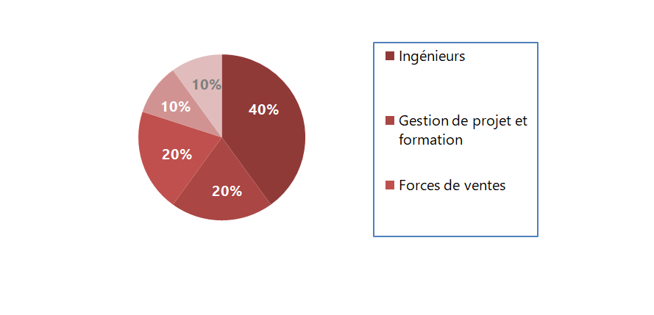

*Figure 2:Répartition des effectifs du groupe Archimed*

## *II.4. Les produits Archimed*

Archimed propose deux produits phares :

|  |  |
| --- | --- |
| **DocFactory** | **Commentaire** |
| Fonctions | Gestion des chaines de traitement des documents |
| Type d’application | Full web, accessible depuis un simple navigateur |
| Date de création | 2006 |
| Date de première installation | 2007 |
| Version actuelle | Version 3.3 – sortie en février 2016 |

|  |  |
| --- | --- |
| **Elise** | **Commentaire** |
| Fonctions | Gestion Electronique des Documents, traitement collaboratif, parapheur électronique, etc. |
| Type d’application | Full web, accessible depuis un simple navigateur |
| Date de création | 2004 (dans le cadre d’un projet avec le ministère de l’intérieur) |
| Date de première installation | 2005 |
| Version actuelle | Version 6 – sortie en Juin 2018 |

## *Elise : Gestion et traitement collaboratif des documents*

### *Généralités*

Elise est une solution serveur de GED dotée de toutes les fonctionnalités nécessaires pour gérer tous types de documents et de flux métiers, sur l’ensemble de leur cycle de vie. Elise est accessible simplement depuis un navigateur ou un périphérique mobile et donne accès aux fonctionnalités et aux documents en fonction des droits de chaque utilisateur. La structure documentaire d’Elise permet de placer le document au centre du système grâce à l’utilisation de fiches descriptives complètes, adaptées aux types de documents et s’appuyant sur des référentiels (base de contacts externes, organigramme, listes déroulantes, etc.). Le traitement des documents est piloté par le moteur de workflow d’Elise qui peut être utilisé pour des enchainements d’actions simples ou plus complexes (routages décisionnels basé sur les métadonnées, intégration d’automates, etc.). L’accès aux documents est facilité par les fonctions de recherche et de classement d’Elise, ainsi que par la possibilité de lier automatiquement les documents entre eux et les organiser en dossiers. Enfin, Elise permet de gérer l’archivage courant et définitif des documents, soit en interne dans Elise, soit par export vers des systèmes externes.

### *Fonctionnalités d’Elise*

Les fonctionnalités générales d’Elise sont les suivantes :

* Gestion de tous les canaux d’entrée des documents : Au-delà des documents papier publiés par DocFactory, la solution est orientée vers la prise en compte de tous les canaux d’échanges d’information, qu’ils soient électroniques (documents électroniques, exports d’applications métiers, emails, formulaires en ligne, fax, etc.) ou non (demande en présentiel, appel téléphonique, etc.).
* Gestion de tous les types de documents : La structure documentaire Elise permet de gérer tous les types de documents et de formats avec une description fine en fonction du type. Les documents sont rattachés à des fiches descriptives qui peuvent comporter un nombre variable de documents ou de pièces jointes garantissant une structure extrêmement souple. L’accessibilité aux documents est maximisée grâce à l’utilisation de format PDF en format pivot dans Elise.
* Production automatique des documents numériques : Elise intègre une gestion de modèles permettant de respecter votre charte graphique et d’automatiser la création de documents bureautiques (documents réponse avec fusion des champs de métadonnées, bordereaux créés à partir d’une liste, etc.) ou l’envoi d’emails (accusés de réception, notification, envoi de documents à un contact externe, etc.).
* Fonctions de recherche : Elise bénéficie de technologies de recherche de pointe : indexation plein texte comprenant le contenu des documents, utilisation de restricteurs, recherches multicritères, etc. La recherche se fait dans le respect de la politique de droits et de confidentialité. En parallèle, Elise propose de constituer à la volée des plans de classement dynamiques en fonction du métier ou du besoin des utilisateurs.
* Travail collaboratif : Elise prend en charge les processus de circulation de l’information grâce à son moteur de workflow. Les circuits de circulation des documents sont modulables et peuvent être adaptés au fil de l’eau à la réalité. La solution Elise est aussi dotée d’un module de gestion par dossier qui permet de regrouper les documents dans des dossiers et sous-dossiers qui peuvent être décrits et injectés dans des workflows sur le même principe que les documents eux-mêmes.
* Gestion des contacts : Les contacts externes sont gérés par une base de tiers intégrée directement dans Elise. Les contacts peuvent être de type fonctions, personnes morales ou personnes physiques et peuvent être classés dans des carnets différents (avec des droits d’accès potentiellement différents). Elise permet d'associer une personne physique avec une ou plusieurs fonctions ou personnes morales et ce sans limitation.
* Gestion de l’organigramme : La gestion des utilisateurs dans Elise se fait par intégration de votre organigramme directement dans Elise avec tous les services et utilisateurs utilisant l’application. L’organigramme reste évolutif grâce à un outil de gestion des changements d'organigramme et de réaffectation en masse des documents.
* Administration web : L’administration courante d’Elise s’effectue directement en full web depuis l’interface Elise, pour les utilisateurs ayant les droits adéquats. Plusieurs niveaux d’administration existent, de la gestion d’un workflow ou d’une délégation à la gestion des référentiels ou de l’organigramme.
* Statistiques : Elise dispose en standard d'un module de statistiques livré pré paramétré avec les statistiques courantes (nombres de documents par type, durées de traitement par type, nombre de fiches clôturées sur une période donnée, etc.). Le module de statistiques Elise permet d'afficher les résultats sous forme de graphique ou de tables de données et de les exporter dans des formats ouverts.
* Archivage électronique : Elise permet la modélisation d’un tableau de gestion pour l’archivage intégrant la Durée d’utilité Administrative (DUA) et le sort des documents. L’archivage peut être géré directement dans Elise ou dans un Système d’Archivage Electronique (SAE) grâce à un module d’export des documents conforme aux normes en vigueur [3].

# Cadre de stage

Dans cette partie nous présentons le cadre de stage ainsi que l’étude de l’existant.

## *III.1. Contexte de stage*

Le présent sujet de notre stage est intitulé « Application web mobile pour la digitalisation des constats automobiles et synchronisation avec le serveur Elise » est réalisé dans le cadre de stage de fin d'études pour l'obtention du diplôme d'ingénieur en informatique à l'Ecole Supérieure d’Ingénieurs Privée de Gafsa. Ce projet a été réalisé dans la société ARCHIMED durant la période s'étalant du 02 février 2020 jusqu'à 02 juillet 2020.

Cette application permet de gérer les experts, les constats, les dégâts, les coûts des dégâts, les notes des constats, les remarques et les rapports.

Il existe des millions d’applications à destination des Smartphones, disponibles sur deux systèmes d’exploitation dominants : Ios et Android. Je ferai un focus sur Xamarin, qui est un outil très puissant pour réaliser des applications, hybride ou multiplateformes.

## *III.2. Analyse de l’existant*

L’analyse de l’existant permet de détecter les problèmes et les difficultés du système actuel pour trouver les solutions adéquates.

Il existe plusieurs solutions web et mobiles de gestion des experts des assurances, la gestion inclue la gestion des dossiers reçus soit par des bases de données soit par des fichiers. Nous allons citer des exemples de ces solutions.

### *III.2.1. Exemple d’application d’assurance existante en Tunisie*

Le secteur de l’assurance lui aussi se met aux technologies. En proposant des applications web ou mobiles des assurances, les assureurs donnent la possibilité à leurs souscripteurs de rester toujours en contact avec eux, et de disposer d’un service immédiat, notamment en cas de sinistre.

* **Carte ASSURANCES**

Carte Assurances vient de lancer son application mobile pour les Smartphones et Tablettes. Cette application permet de consulter ses contrats d’assurance partout et à tout moment. Elle permet également de réagir rapidement en cas d’urgence et de contacter facilement les chargés client de Carte Assurances[4].

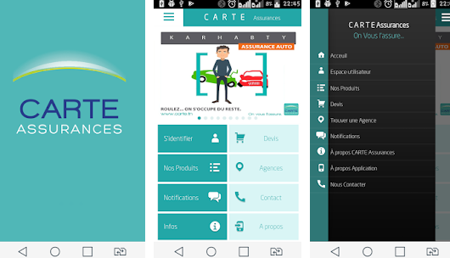

*Figure 4: Interfaces de l’application Carte Assurance*.

* **GAT ASSURANCES**

GAT ASSURANCES a le plaisir d’informer son aimable clientèle du lancement de son application GAT Mobile disponible gratuitement sur les terminaux [Android](https://play.google.com/store/apps/details?id=com.medianet.gat)et [IOs](https://apps.apple.com/us/app/gat/id1000583082?l=fr&ls=1)

GAT Mobile est dédiée 100% au service client. L’utilisateur de GAT Mobile dispose, à portée de main, d’un accès instantané [5].

Cette application vous permet de :

* Savoir que le chèque de remboursement est prêt.
* Payer en ligne, le prime d’assurance, en toute sécurité.
* Consulter les contrats en cours.
* **ESA 3 ET ESA 4 (Expertise Sinistre Automobile)**

C’est une application web pour la gestion des sinistres automobiles. Après la survenance d’un sinistre, la mission première de l’expert est d’évaluer les dommages et de chiffrer les coûts de réparation du véhicule accidenté [6].

Dans la pratique, l’expert est mandaté par la compagnie d’assurance.

## *III.3. Critiques de l'existant*

Les solutions existantes n'utilisent pas les techniques modernes de développement surtout au niveau de la plateforme utilisée, ils utilisent les techniques classiques.

Les solutions déjà présentées rencontrent plusieurs problèmes critiques :

* Problèmes de performance : Temps de réponse important surtout en cas d’un grand trafic (lorsque l’application est utilisée simultanément par plusieurs utilisateurs).
* Problèmes au niveau de l’expérience utilisateur :
* Pour les solutions existantes, l’utilisateur ne peut pas accéder à toutes les fonctionnalités en cas où il se connecte à travers son mobile (une grande partie des interfaces est totalement cachée).
* Pour chaque tâche, l’utilisateur doit passer par plusieurs interfaces pour accomplir celle-ci.
* problème d'exécution au niveau de plateforme.
* Problème des dossiers qui restent non traités vue que l'utilisateur n’est pas notifié de la réception de dossier.
* Nous avons des problèmes au niveau des récupérations des données depuis les constats.
* La récupération des données doit être faite depuis la plateforme Elise.
* Nous avons besoin des web services qui nous permettent d’utiliser cette récupération.

### *III.3.1. Bienfaits des applications mobiles*

C’est le secteur des assurances où les applications mobiles sont les plus nombreuses, et présentent le plus grand nombre de fonctionnalités, que ce soit lors de la souscription de contrat d’assurance, cas d’urgence, ou simplement de besoin.

* **Lors de la souscription**
* **Transmettre** les documents, les justificatifs et tout ce qui est nécessaire pour la finalisation de contrat
* **Signer** certains documents !
* **En cas d’urgence**
* **Contacter** l’assureur et les services d’assistance et de dépannage, lesquels localiser pour venir en aide.
* **Enregistrer** les informations importantes, sur le lieu même de l’accident.
* **Établir** un constat et recevez des conseils de l’assureur pour ne rien omettre.
* **Suivre** le dossier, son avancement, ses points d’achoppement, son aboutissement en temps réel (autant pour l’expertise et la réparation que pour le règlement).
* **A quoi servent les applications mobiles ?**
* **Consultation et suivi des contrats** : possibilité de télécharger ses attestations, de modifier ses options, d’échanger avec son conseiller
* **Gestion des sinistres** : que ce soit pour l’assurance auto, l’assurance moto ou l’assurance habitation, l’application mobile vous permet de déclarer vos sinistres et de recevoir une assistance pour remplir vos formulaires, ainsi que des conseils
* **Géo localisation** : utile principalement pour l’assurance des véhicules, la gé localisation s’ajoute à la fonction de gestion des sinistres (pour recevoir une assistance) et permet aussi de situer votre véhicule si vous avez oublié l’emplacement où vous l’avez garé, de trouver les partenaires (garages, professionnels) de votre assureur et, bien sûr, de repérer l’agence d’assurance la plus proche de vous
* **Autres fonctions** : signature électronique, envoi de photos, configuration d’alertes (par exemple, en cas d’événement météorologique exceptionnel), conseils de prévention.

## *III.4. Solution proposée*

Pour garantir une haute disponibilité et une bonne performance, l’utilisation des nouveaux outils de développement est indispensable avec une architecture solide et évolutive.

L’interaction des utilisateurs à l’application est une partie importante pour les fidéliser, nous avons pensé à des interfaces simples et des actions faciles à utiliser en réduisant le passage entre l’interface afin de garantir que l’utilisateur accède à l’information le plus rapide possible sans passer par un workflow lourd.

Dans ces conditions nous avons besoin de mettre en application web mobile multi plate forme qui nous permet de :

* Lire le contenu des constats en ligne.
* Charger des données des constats en des tables en base des données.
* Lancer des notifications en cas de réception d'un nouveau fichier de constat.
* récupérer des données des constats en interface mobile pour le traitement.

# Méthodologies de travail

Pour la performance de notre système de gestion d’informations, et pour satisfaire les exigences du client en moindre coût et délai, nous avons utilisé une méthode agile pour le déroulement du projet.

*Tableau 1: étude comparative de méthodologie de gestion du projet (BORDURE DU TABLEAU°*

|  |  |  |
| --- | --- | --- |
| **Méthodologies** | **Modèle en cascade** | **Méthode agile** |
| **Advantages** | ➢ Simple à utiliser et à comprendre.  ➢ Parfait pour les petits et moyens projets où les exigences sont claires et non équivoques.  ➢ Chaque phase a un résultat défini. | ➢ Le projet est divisé en itérations courtes et transparentes.  ➢ Les risques sont minimisés grâce au processus de changement flexible.  ➢ Livraison rapide de la première version du produit. |
| **Inconvénients** | ➢ Le produit n'est prêt qu'après la dernière étape.  ➢ Inadéquat pour les projets à long terme | ➢ Difficile à mesurer le coût final en raison de changements permanents.  ➢ L’équipe doit être très professionnelle et orientée client |
|  | Les exigences sont documentées avec précision.  ➢ Définition du produit est stable. | ➢ Les besoins des clients changent de manière dynamique  ➢ Moins cher pour les changements à cause des nombreuses itérations |

## *IV.1. Méthodologie agile*

Une méthode agile est une approche itérative et incrémentale, qui est menée dans un esprit collaboratif.

On citera comme méthodes de développement Agile :

* Dynamics System Développement Méthode (DSDM, 1995)
* Scrum (1996)
* Rapid Application Développent (RAD, 1991)
* Extrême Programming (XP, 1999)
* Adaptive Software Développement (ASD, 2000)
* Test Drivent Développement (TDD, 2002)
* Crystal Clédar(2004)

### *IV.1.1. Pourquoi Scrum*



Figure 7: Logo SCRUM

Dans le cadre de notre projet et afin d’assurer le bon déroulement des différentes phases de ce dernier, nous avons opté pour la méthode agile Scrum pour la conception et le développement de notre système pour des raisons bien déterminées en effet le processus

Scrum s’adapte parfaitement à la décomposition du notre projet de fin d’étude, il se base sur les avantages suivants :

* Plus de souplesse et de réactivité,
* Grande capacité d’adaptation au changement grâce à des itérations courtes,
* Satisfaire au mieux les besoins du client.

Scrum Est une méthodologie agile qui consiste à avoir une équipe soudée orientant le projet au fil de son avancement afin d’atteindre un but. Cette approche est à la fois dynamique et productive, engendre la réalisation des fonctionnalités par itération en incluant la participation du client. Chaque itération peut durer de deux à quatre semaines, à la fin de chaque sprint un produit fonctionnel doit être livré. En effet, Scrum définit trois rôles qui sont:

**Le Product Owner:** est responsable du produit de l’équipe projet client et il représente les utilisateurs finaux, son rôle est de :

* Définir la liste des fonctionnalités du produit.
* Prioriser les fonctionnalités en fonction de leur importance et leur valeur ajoutée pour l’entreprise qu’il présente.
* Choisir la date de livraison des versions ainsi que leurs contenus.
* Valider les lots livrés avec l’équipe de développement
* Clarifier les besoins à l’équipe de développement si nécessaire [7].

**Le Scrum master:** assure les tâches suivantes :

* S’assurer que Scrum est bien appliquée et respectée
* Encourager l’équipe à apprendre et à progresser pour qu’elle soit fonctionnelle, productive et créative durant le projet
* Eliminer les obstacles pouvant perturber la progression du travail.

**L’équipe de projet:** contient généralement de 2 à 10 développeurs. Elle regroupe tous les rôles habituellement nécessaires à un projet, à savoir l’architecte, le concepteur, le développeur, le testeur, etc. Elle est « auto organisée » et elle reste inchangée pendant toute la durée du sprint. Son rôle principal est :

* Transformer les besoins exprimés dans le Sprint Backlog (est défini ci-dessous) en fonctionnalités utilisables.
* Livrer régulièrement une version fonctionnelle du produit.

La figure ci-dessous présente le déroulement de la gestion de projet par Scrum.

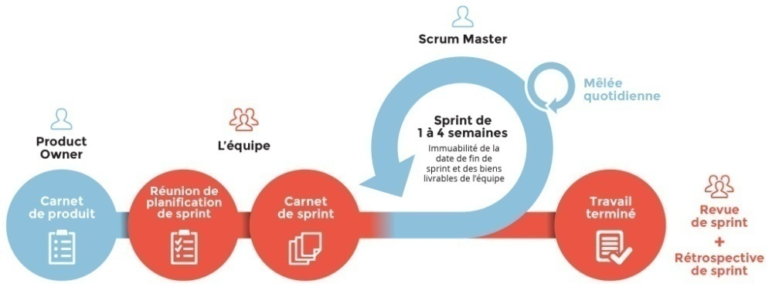

*Figure 8:Méthodologie agile Scrum[8]*

**Backlog produit** (ou catalogue des besoins)

* Besoins priorisés par le Product Owner.
* Besoins évalués par l’équipe.

**Sprint Backlog**

* Extrait du Backlog produit.

**Sprint (**itération)

* Développement des fonctionnalités du Backlog de sprint.
* Aucune modification du Backlog de sprint possible.
* Mêlée quotidienne (Rencontre quotidienne)
* Point de contrôle quotidien de l’équipe.
* Intervention régulées – 2 min par personne.

**Produit livrable** livré au Product Owner à la fin du sprint.

# Conclusion

Dans ce chapitre, nous avons donné un aperçu du projet en décrivant l'organisme d'accueil et le contexte du projet. Nous avons présenté aussi notre méthodologie de travail pour réaliser notre projet..

Le reste du rapport est organisé selon cette méthodologie. Le chapitre suivant traite la préparation du projet.

# Chapitre2 : Préparation du projet

# Introduction

Dans Ce chapitre est consacré à la capture des besoins fonctionnels et non fonctionnels de notre système, au pilotage de projet avec la méthodologie Scrum, par élaboration du Backlog du produit avec une planification des sprints ainsi qu’à la description de l’environnement de travail.

# Capture des Besoins

Nous allons voir dans cette partie la spécification et la modélisation des besoins.

### *II.1. Spécifications des Besoins Fonctionnels*

Un besoin fonctionnel est un besoin direct exprimant une réponse à une action, une demande ou une information système.

Notre application offre une interface mobile pour accéder au menu de l'application:

* Récupération des données depuis Elise.
* Récupération des données depuis des fichiers.
* Gestion de profil.
* Gestion des notifications.
* Gestion des constats.
* Gestion des dégâts.
* Gestion des couts des dégâts.
* Gestion des rapports.
* Gestion des remarques et notes des dégâts.

### *II.2. Spécification des Besoins non fonctionnels*

Une fois les besoins fonctionnels sont bien définis, les besoins non fonctionnels doivent être pris en compte tout au long du processus de développement de l’application à savoir :

* **Portabilité :** L’application doit être multiplateforme, mobile, disponible à n’importe quel emplacement et à tout moment.
* **Performance :** Un minimum de délai d’attente.
* **Simplicité d’utilisation :** un utilisateur avec un minimum de connaissance en application mobile doit être capable de manipuler les différentes tâches de l’application avec un minimum de clicks (touche écran) possibles.
* **Extensibilité** : l’application doit permettre à tout moment l’ajout d’autres modules.

# Modélisation du besoin

Nous allons présenté

## *images.png**III.1. Identification des acteurs*

*Figure 9: Logo Acteur (PAS OBLIGATOIRE°*

**Un acteur** est la personne ou le matériel qui interagit avec notre système afin de réaliser une valeur ajoutée. Notre application fait intervenir deux acteurs principaux comme le montre le tableau ci-après.

*Tableau 2:Description des acteurs*

|  |  |
| --- | --- |
| Rôle | Fonctions |
| Expert | L'expert peut:   * Gérer le profil * Gérer les notifications. * Gérer les constats. * Gérer les dégâts. * Gérer les coûts des dégâts. * Gérer les rapports. * Gérer les remarques et les notes des dégâts. |
| Administrateur | L'administrateur peut:   * Gérer le profil * Gérer les notifications. * Gérer les constats. * Gérer les dégâts. * Gérer les coûts des dégâts. * Gérer les rapports. * Gérer les remarques et les notes des dégâts |

Notre projet comprend deux acteurs:

* Administrateur
* Expert

L'administrateur intervient coté web de l'application et l 'expert intervient sur el coté mobile de l'application.

## *III.2. Diagramme de cas d'utilisation globale*

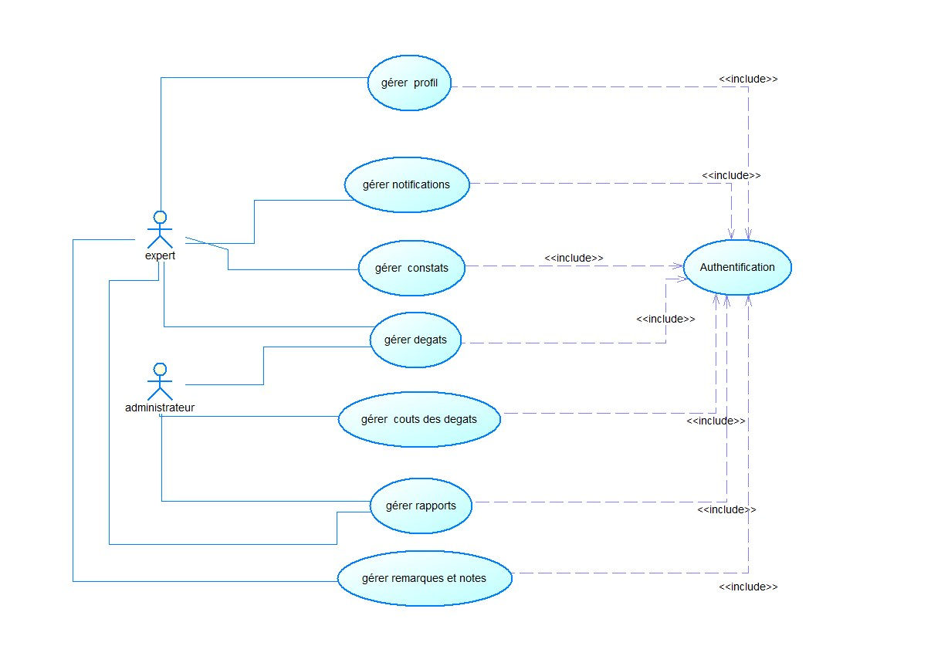

*Figure 10:Diagramme de cas d'utilisation globale (VERIFIER LES TACHES DE L’ADMIN)*

## *III.4. Pilotage du Projet avec Scrum*

### *III.4.1. Equipe et rôle*

Pour notre application les rôles sont repartis comme suit :

*Tableau 3:Présentation de l’équipe SCRUM*

|  |  |
| --- | --- |
| Rôles Scrum | Personnes affectés |
| Product Owner | ARCHIMED |
| Scrum Master | M. Rachid JEBBARI |
| Team | Arij KHALDI, M. Walid AZZOUZI , M. Rachid JEBBARI, M. Ahmed KHLIFI |

### *III.4.2. Le Backlog du produit*

Le Backlog du produit est l’artefact le plus important de Scrum. En effet, c’est l’ensemble des caractéristiques fonctionnelles qui compose le produit. Ces caractéristiques sont appelées des histoires utilisateurs (user stories). Chaque user story est caractérisée par une priorité définie par le Product Owner[9].

Le Backlog produit de notre futur système notre projet est le suivant :

*Tableau 4:Backlog du produit*

|  |  |  |  |  |
| --- | --- | --- | --- | --- |
| Sprint | User Story | En tant que ... | Je veux... | Priorité |
| <<S’authentifier, gérer profil>> | S’Authentifier | expert | M’authentifier | 1 |
| Gérer profil | expert | Afficher mon profil | 2 |
| Gérer profil | expert | Modifier mon profil | 3 |

|  |  |  |  |  |  |
| --- | --- | --- | --- | --- | --- |
| Sprint | User Story | En tant que ... | Je veux... | | Priorité |
| << Gérer dégâts >> | Gérer dégât | Expert | Afficher liste dégâts | | 1 |
| Gérer dégât | Expert | Rechercher dégât | | 2 |
| Gérer dégât | Expert | Ajouter nouveau dégât | | 3 |
| Gérer dégât | Expert | Modifier dégât | | 2 |
| Gérer dégât | Expert | Supprimer dégât | | 2 |
| Gérer dégât | Expert | Ajouter images pour un dégât | | 1 |
| Gérer dégât | Expert | Ajouter remarque pour un dégât | | 1 |
| Sprint | **User Story** | **En tant que ...** | **Je veux...** | **Priorité** | |
| << Gérer coût >> | Gérer coût | Expert | Afficher liste coûts | 1 | |
| Gérer coût | Expert | Rechercher dégât | 2 | |
| Gérer coût | Expert | Ajouter nouveau coût pour un dégât | 3 | |
| Gérer coût | Expert | Modifier coûts pour un dégât | 2 | |
| Gérer coût | Expert | Supprimer coût de dégât | 2 | |

|  |  |  |  |  |
| --- | --- | --- | --- | --- |
| Sprint | User Story | En tant que ... | Je veux... | Priorité |
| <<Gérer rapport >> | Gérer rapport | Expert | Afficher liste rapports | 1 |
| Gérer rapport | Expert | Rechercher rapport | 2 |
| Gérer rapport | Expert | Ajouter nouveau rapport pour un dégât | 3 |
| Gérer rapport | Expert | Modifier rapport pour un dégât | 2 |
| Gérer rapport | Expert | Supprimer rapport de dégât | 2 |

|  |  |  |  |  |
| --- | --- | --- | --- | --- |
| Sprint | User Story | En tant que ... | Je veux... | Priorité |
| <<Gérer galerie photo pour dégât >> | Gérer photo | Expert | Afficher liste photos d'un dégât | 1 |
| Gérer photo | Expert | Rechercher rapports | 2 |
| Gérer photo | Expert | Ajouter photo pour un dégât | 3 |
| Gérer photo | Expert | Modifier photo pour un dégât | 2 |
| Gérer photo | Expert | Supprimer photo d'un dégât | 2 |

### *III.4.3. Planification de Release*

Un plan de très haut niveau pour plusieurs sprints est créé pendant la planification de la diffusion. C'est une ligne directrice qui reflète les attentes quant aux fonctionnalités qui seront mises en œuvre et quand elles seront terminées. Il sert également de base pour suivre les progrès au sein du projet. Les sorties peuvent être des livraisons intermédiaires effectuées pendant le projet ou la livraison finale à la fin[10].

Pour créer un plan de diffusion, les éléments suivants doivent être disponibles:

* Un Backlog de produits Scrum hiérarchisé et estimé
* La vitesse de l'équipe Scrum
* Conditions de satisfaction (objectifs pour l'emploi du temps, portée, ressources).

Dans notre cas, nous avons découpé notre projet en des Release. (2 RELEASES NON ?)

Gestion rapports, Gestion remarques

Gestion notification, Gestion constats

Gestion dégâts, gestion coût des dégâts

Gestion profil, authentification

*Figure 11:Schéma de Release*

# Environnement de travail

Dans cette partie, nous présenterons l'environnement technique relatif à la réalisation de l'application.

## *IV.1. Environnement et modélisation de développement*

#### IV.1.1.1. Visual studio

Microsoft Visual Studio est une suite de logiciels de développement pour Windows et mac OS conçue par Microsoft. La dernière version s'appelle Visual Studio 2019.

Visual Studio est un ensemble complet d'outils de développement permettant de générer des applications web ASP.NET, des services web XML, des applications bureautiques et des applications mobiles. Visual Basic, Visual C++, Visual C# utilisent tous le même environnement de développement intégré (IDE), qui leur permet de partager des outils et facilite la création de solutions faisant appel à plusieurs langages. Par ailleurs, ces langages permettent de mieux tirer parti des fonctionnalités du framework .NET, qui fournit un accès à des technologies clés simplifiant le développement d'applications web ASP et de services web XML grâce à Visual Web Developer. [11]

#### IV.2.1.2. SQL server

Microsoft SQL Server est un système de gestion de base de données (SGBD) en langage SQL incorporant entre autres un SGBDR (SGBD relationnel) développé et commercialisé par la société Microsoft. Il fonctionne sous les OS Windows et Linux (depuis mars 2016), mais il est possible de le lancer sur macOS via Docker, car il en existe une version en téléchargement sur le site de Microsoft. SQL Server Express est une version d’entrée de gamme gratuite de la base de données, idéale pour l’apprentissage, ainsi que pour la création d’applications de bureau et de petits serveurs jusqu’à 10 Go de données[12].

#### IV.2.1.3. Approche Xamarin

La meilleure approche pour cibler la mobilité étant de faire une application native, Xamarin base tous ses fondamentaux sur le plateforme natif .

Xamarin permet d’avoir un support des API natives de chaque plateforme avec un Framework de développement unique (.Net) ce qui permet d’avoir toutes les implémentations réalisées dans un même langage et en utilisant les mêmes outils de développement.

La part de votre code qui n’est pas relative aux vues ou accès aux API natives est donc commune à toutes vos plateformes et garantit une cohérence entre les plateformes. Au-delà de l’économie sur l’écriture du code partagé, avec ces fondamentaux il est donc beaucoup plus simple d’avoir une seule équipe de développement et donc d’économiser les coûts des ressources.

L’intérêt de l’approche native est bien sûr d’avoir accès à tout ce qui est réalisable sur la plateforme, et d’avoir une cohérence ergonomique et graphique avec les autres applications de la plateforme. Il faut aussi garder à l’esprit que TOUT ce que vous pouvez faire en ObjectiveC/Swift ou Java peut être fait avec C# en Xamarin dans Visual Studio[13].

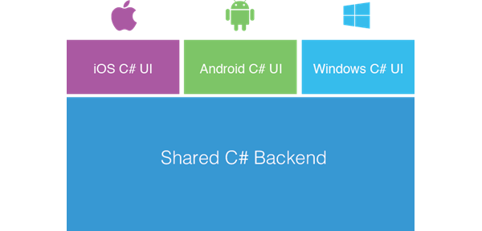

*Figure 15: Approche native*

#### IV.2.1.4. Power AMC Designer

**POWER AMC** est l'un des outils majeurs de modélisation des données et des processus. Il a été créé par la société Sybase, mais est désormais propriété de SAP.

POWER AMC est l’un des premiers outils qui permet d’élaborer des modèles de données que cela soit MERISE, UML ou autre, de manière graphique et de les implémenter quel que soit le SGBD et ce de manière automatique. De même, l’outil permet de modéliser les processus métiers. Le lien entre la modélisation des données et la modélisation des processus peut être effectué, offrant ainsi aux entreprises qui possèdent POWER AMC / AMC Designer l'opportunité de mettre un œuvre un référentiel unique des développements et des processus que ceux ci soient informatisés ou non.

Aussi Power AMC est une force dans tout nouveau projet d'entreprise car il permet d'identifier avec précision quels processus, quelles personnes et/ou quelles données seront impactés. L'estimation et maîtrise des coûts en est grandie [14].

* **POWER AMC : LES FONCTIONNALITÉS PRINCIPALES**
* Modélisation des processus métiers
* Modélisation des données en MERISE MCD, MLD, MPD ou en UML
* Reverse Engineering des bases de données
* Estimation du poids d+e la base
* Générateur de documentations
* Lien entre Données et processus
* Cartographie des actions et étapes des processus humains et industriels
* **AVANTAGES DE POWER AMC**
* Power AMC est un outil simple à utiliser. Le déploiement d’un poste suffit à rendre l’outil efficient.
* L’outil fonctionne nativement avec tous les SGBD courants du marché (ORACLE, SQL SERVEUR, DB2/UDB).
* L’outil permet une documentation des développements.
* L’outil permet une rétro-documentation de l’existant.
* L'outil génère des graphiques exportables et importables facilement via un format XML.

## *IV.3. Langages de programmation*

### *IV.3.1. C#*

C’est un langage moderne, simple, typé statiquement, multi usages, orienté objet et compatible programmation fonctionnelle. Bien que s’inspirant d’une syntaxe classique, il a reçu tout au long de sa vie des ajouts réguliers de fonctionnalités avancées comme par exemple Linq comme mécanisme de requête au niveau syntaxique ou encore les async/await permettant de créer du code asynchrone avec la simplicité d’écriture du code séquentiel, ce qui est vraiment un gros plus pour le développement d’applications mobiles. Autour de ce langage s’est construit une grande communauté, des outils avancés et des bibliothèques éprouvées. En quelques mots C# est vraiment un excellent langage pour le développement multiplateforme [15].

## *IV.4. Architecture du système*

#### IV.4.1. Partie mobile

Xamarin, originellement appelé MonoTouch, est une entreprise américaine fondée en 2011 dans le but de créer rapidement et facilement des applications mobiles. Les produits de Xamarin permettent la création et la maintenance d’applications multiplateformes sur des appareils tels que les téléphones, les tablettes, mais aussi les appareils embarqués sous licence Ios, Android et Windows.

Cette entreprise possède son propre environnement de développement utilisant le langage de développement C# et le .Net Framework. Cela nous permet de créer des applications de type natives en utilisant les différents API et interfaces utilisateurs de chaque plateforme.

Xamarin permet de faire du développement multiplateforme grâce à sa bibliothèque Xamarin.Forms. Elle permet d’écrire en C# tout l’univers de l’application. Que ce soit le côté business ou le côté interface utilisateurs, le code est écrit une seule et unique fois, sans nécessiter de modifications tant du développeur que de l'utilisateur final, possédant un des trois système d'exploitations.

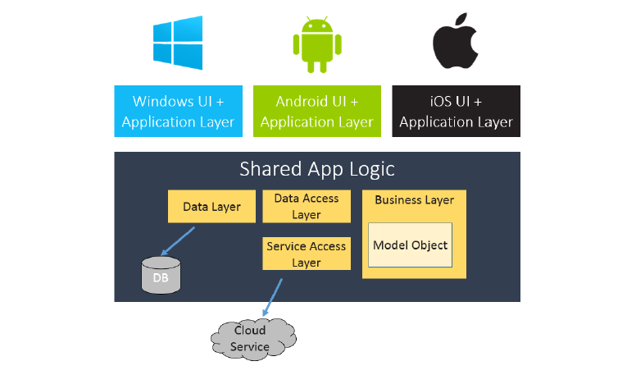

*Figure 18: Application de type native*

Le tronc commun présenté sur l’image avec le nom « Shared App Logic » est une base écrite en C#. Dans cette base, nous retrouvons toute la couche métier qui est partagée entre chaque plateforme. La couche métier gère tous les accès vers les bases de données (local ou sur le Cloud) ainsi que leur gestion (insertion, mise à jour, effacement des données).

#### IV.4.1.2. Partie web

Lors du développement d’applications, nous avons souvent le choix entre différents frameworks et architectures en fonction du langage dans lequel nous développons.

De nombreux frameworks s’appuient désormais sur l’architecture dite « MVC », mais qu’est-ce que c’est et comment s’utilise-t-elle ?

Le MVC («modèle vue contrôleur ») est une architecture de développement visant à séparer le code source en modules.

En effet, ce modèle très répandu, consiste à séparer distinctement l’accès aux données (bases de données), la vue affichée à l’utilisateur et le logique métier.

Cette architecture est le plus communément retrouvée au sein d’applications web mais existe également au niveau des applications lourdes.

Voici la structure de l'architecture MVC en un schéma :

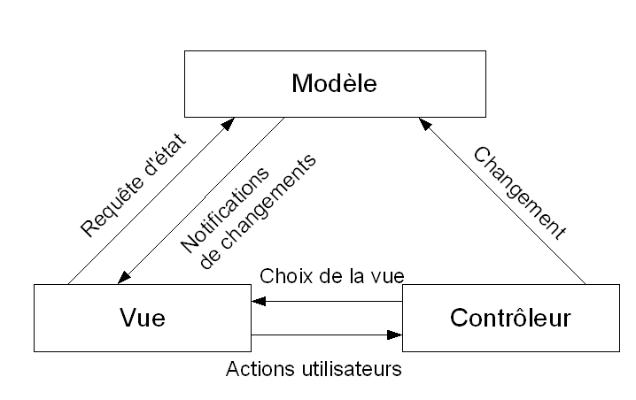

*Figure 19: modèle MVC*

* Le modèle: Le modèle définit les données utilisées par l’application. En effet, c’est ici que le lien se fera entre notre application et la base de données. Par exemple, on pourrait trouver les utilisateurs ou encore les différents articles pour un site de ventes en ligne. Ces données pourront être mises à jour dans le contrôleur et affichées au niveau de la vue.
* La vue: La vue définit la façon dont les informations seront affichées à l’écran (via des composants par exemple). Il s’agit de l’interface utilisateur. C’est ici qu’on utilisera les données récupérées par le modèle afin de les présenter à l'utilisateur.
* Le contrôleur: Dans le contrôleur, nous retrouvons tout le logique métier. En effet, lorsque l’utilisateur interagit avec la vue, la requête est traitée par le contrôleur. Il fonctionne comme un "listener", c'est-à-dire qu'il attend que l'utilisateur interagisse avec la vue pour en récupérer la requête. Ainsi, c’est le contrôleur qui définira la logique d’affichage, et affichera la vue suivante à l’écran.

# Entity framework

Entity Framework, l’ORM (object-relational mapping) qui est en passe de devenir un standard pour l’accès aux données sur la plateforme .NET vient d’être passé en open source.

Entity Framework (EF) est un mappeur objet-relationnel (ORM) qui permet aux développeurs .NET de travailler avec des données relationnelles à l'aide d'objets spécifiques à un domaine. Cela élimine le besoin de la plupart du code d'accès aux données que les développeurs doivent généralement écrire.

Entity Framework vous permet de créer un modèle en écrivant du code ou en utilisant des boîtes et des lignes dans EF Designer. Ces deux approches peuvent être utilisées pour cibler une base de données existante ou créer une nouvelle base de données.

Entity Framework est le principal ORM fourni par Microsoft pour .NET Framework et la technologie d'accès aux données recommandée par Microsoft [16].

# Conclusion

Dans ce chapitre, nous allons planifié notre travail, identifié les besoins fonctionnels et non fonctionnels de notre application, les rôles des utilisateurs, par la suite nous allons présenté le Backlog de notre système. Ainsi on a détaillé la phase de planification des sprints. Enfin nous allons choisi l’architecture de notre projet ainsi que notre environnement de travail.

# Chapitre3 : Release 1

# Introduction

Dans ce chapitre, nous allons détailler le travail réalisé durant le premier release. En effet, chaque release, qui est l’ensemble d’itérations (sprint), représente une vision distribuée de la période de la production du livrable. Ce premier Release comprend un sprint :

* Sprint1 « Authentification et Gestion de profil »

Le développement de chaque sprint passe par les étapes d’analyse, de conception et de réalisation.

# Développement du Sprint0 « Authentification et Gestion de profil »

Ce premier sprint s’étale sur 18 jours et se décompose en deux items

* S’authentifier
* Gérer profil

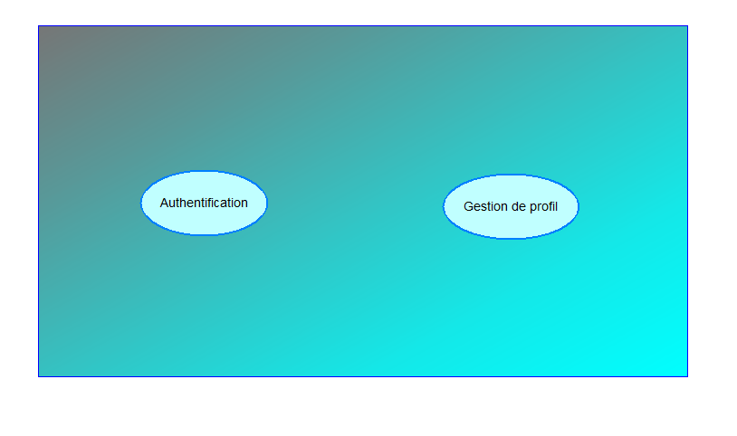

*Figure 20:Décomposition sprint en Items*

*Tableau 6:les user stories de sprint 1*

|  |  |
| --- | --- |
| ID U.S | User Story |
| 1.1 | En tant qu’utilisateur, je dois m’authentifier pour accéder à mon espace |
| 1.2 | En tant qu’utilisateur, je peux m’inscrire |
| 2.1 | En tant qu’utilisateur je peux uploader une image de profil |
| 2.2 | En tant qu’utilisateur je peux afficher mon profil |
| 2.3 | En tant qu’utilisateur je peux modifier mon profil |
| 2.4 | En tant qu’utilisateur je peux désactiver mon profil |

Le Backlog du sprint 0 est le suivant :

*Tableau 7:Backlog du sprint 0*

|  |  |  |  |
| --- | --- | --- | --- |
| Item | User Story | Description | Priorité |
| S’authentifier | S’authentifier | En tant qu’utilisateur, je dois m’authentifier pour accéder à mon espace | **1** |
| Gérer profil | Consulter profil | En tant qu’utilisateur je peux consulter mon profil | **2** |
| Modifier profil | En tant qu’utilisateur je peux modifier mon profil |
| Modifier image profil | En tant qu’utilisateur je peux uploader modifier une image de profil |
| Désactiver profil | En tant qu’utilisateur je peux désactiver mon profil |

# Analyse

***III.1. Diagramme de cas d’utilisation***

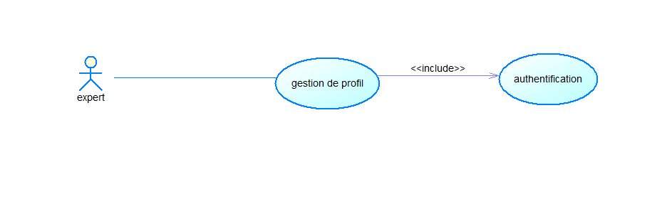

*Figure 21:Diagramme de cas d’utilisation du sprint 0*

***III.2. Description de l’item « S’authentifier »***

***III.2.1. Diagramme de cas d’utilisation***

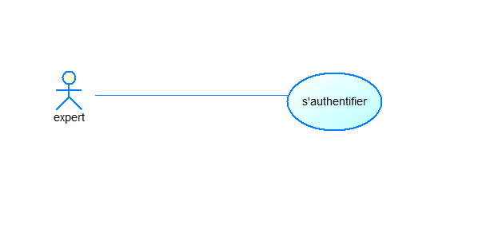

*Figure 22:Diagramme de cas d’utilisation « S’authentifier»*

***III.2.2. Description textuelle du cas d’utilisation « S’authentifier »***

La description détaillée de l’user story 1 « s’authentifier » est donnée par le tableau suivant :

*Tableau 8:Description textuelle du cas d’utilisation « S’authentifier »*

|  |  |
| --- | --- |
| **Cas d’utilisation** | **S’authentifier** |
| **Acteur** | Utilisateur du système |
| **Pré conditions** | l’utilisateur doit être activé. |
| **Post-condition** | Utilisateur Authentifié |
| **Scénario Nominal** | 1. L’utilisateur saisit son login et son mot de passe 2. L’utilisateur confirme la saisie de ses données d’identification 3. Le système vérifie les données d’identification 4. Le système affiche l’interface d’accueil l’utilisateur. |
| **Scénario D’exception** | E1. Si le login et/ou le mot de passe sont incorrects  L’enchaînement démarre au point 3. Le système affiche un message d’erreur informant l’utilisateur que son login ou mot de passe sont incorrects et le scénario reprend à l’action1. |

# Description de l’item « Gérer profil »

***IV.1. Raffinement du cas d’utilisation « Gérer profil »***

La figure suivante présente le raffinement de l’item « Gérer profil » par expert.

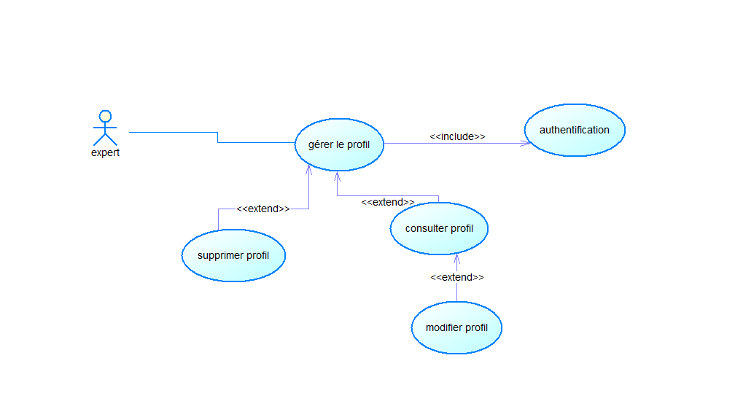

*Figure 23:Diagramme de cas d’utilisation « Gérer profil »*

***IV.2. Descriptions textuelles des cas d’utilisation de l’item «Gérer profil»***

*Tableau 9:Description textuelle du cas d’utilisation « Modifier profil »*

|  |  |
| --- | --- |
| Cas d’utilisation | Modifier profil |
| Acteur | Utilisateur (expert) |
| Pré conditions | L’utilisateur doit être authentifié |
| Scénario nominal | 1. L’utilisateur demande la page « Paramètre ». Le système affiche les informations de l’utilisateur. 2. L’utilisateur modifie les informations qu’il veut changer il peut aussi modifier son image 3. L’utilisateur clique sur le bouton « modifier ». 4. L’utilisateur modifie ses informations et clique sur le bouton « Terminer » 5. le système vérifie les données saisies 6. Le système enregistre les modifications effectuées. 7. Le système notifié l’utilisateur |
| Post-condition | Profil modifié. |

# Conception

***V.1. Diagrammes de séquence***

***V.1.1. Diagramme de séquences « Modifier Profil »***

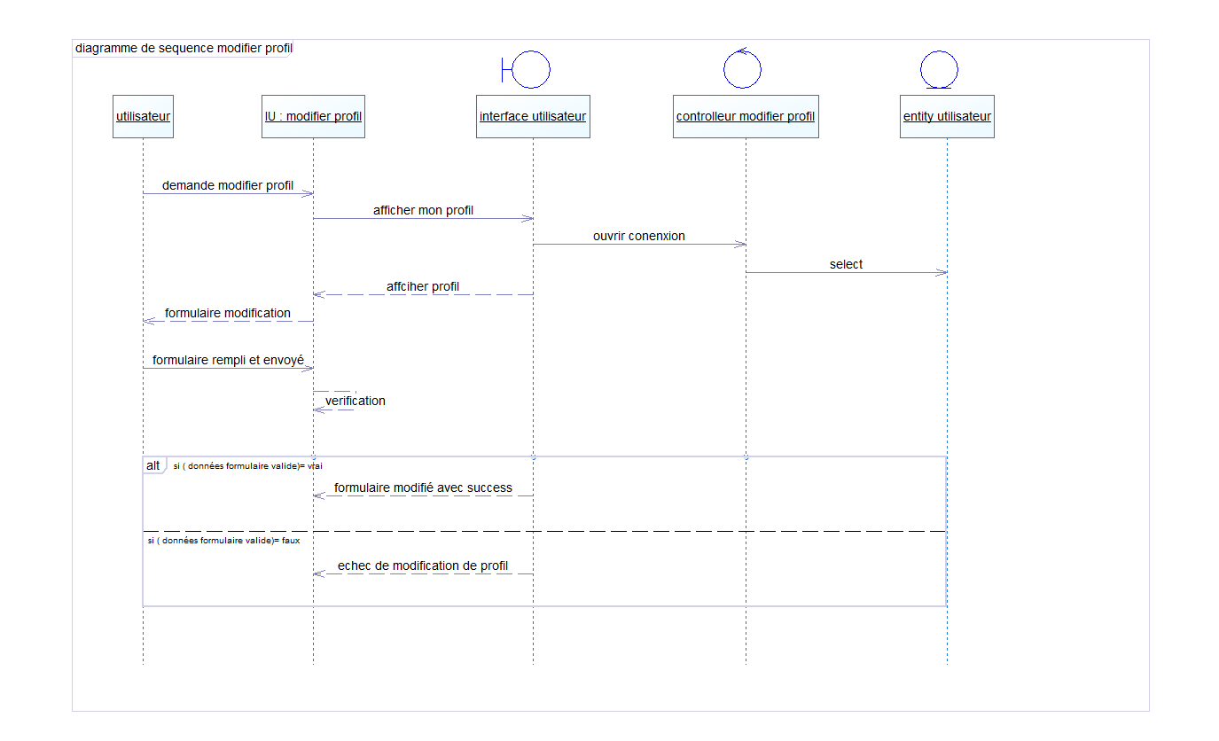

*Figure 24:Diagrammes de séquence User story « Modifier Profil »*

***V.2. Diagrammes de classes***

Dans la figure suivante nous présentons les classes associées à ce sprint.

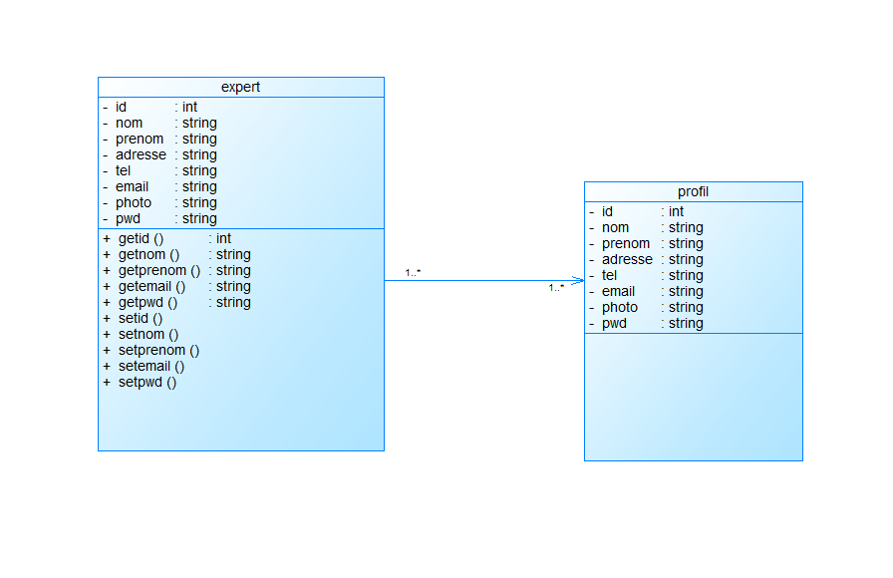

*Figure 25:Diagramme de classes du sprint 0*

***V.3. Schéma relationnel***

La base de données relationnelle est une base de donnés comprenant des relations dynamiques entre les différents objets contenus dans les tables :

**Expert** (id, nom, prénom, tel, email, photo, password)

***V.4. Réalisation***

***V.4.1. Architecture logique***

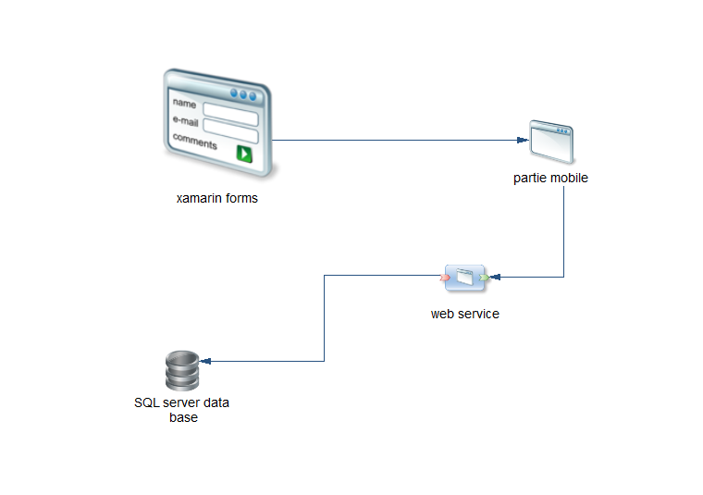

*Figure 26:Diagramme de composants « S’authentifier »*

***V.4.2. Description des interfaces utilisateurs***

Nous présentons dans ce qui suit quelques interfaces représentant le travail élaboré dans ce sprint.

Lors de chargement de l'application la première interface a exécuté est l'authentification pour nous permettre accéder au menu de notre application.

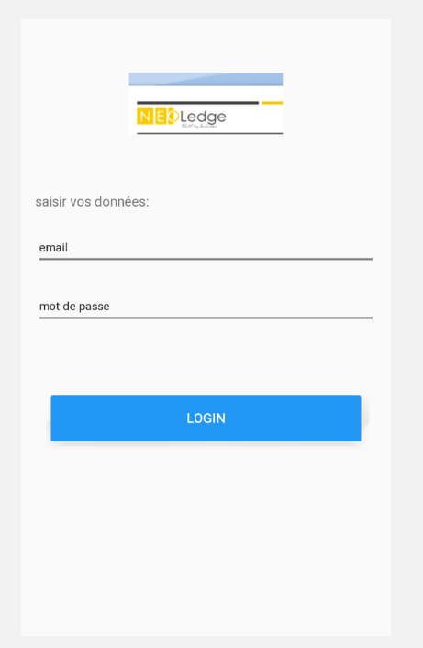

*Figure 27:Interface Authentification*

* Cette interface représente l’authentification.

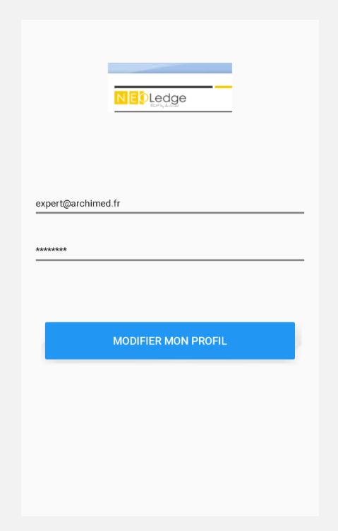

*Figure 28:Interface Modifier profil*

* Cette interface montre que l’utilisateur peut modifier ses informations.

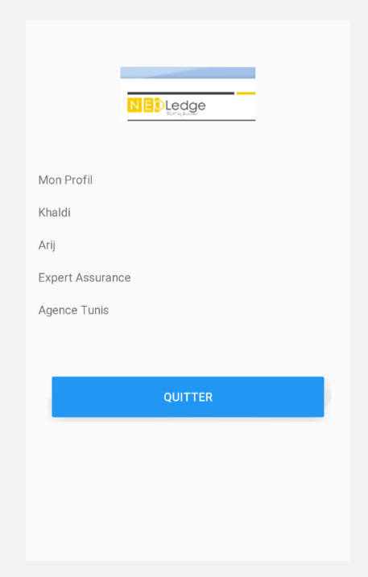

*Figure 29:Interface consulter profil*

* Cette interface est pour la consultation des informations de l’expert.

# Conclusion : (LES DEUX POINTS)

Dans ce chapitre, nous allons réussi à produire un incrément de valeur pour le client et utile dans un environnement de production.

Et nous allons effectué la conception et la réalisation du module des derniers sprint.

Le release a été présenté dans le cadre d'une réunion de fin de release et préparation au prochain. Cette réunion était à la présence de l'équipe du projet et quelques chefs de projets de la société ARCHIMED.

Dans le chapitre qui suit, nous allons produire un nouveau release couvrant les fonctionnalités suivantes : Gestion des dégâts, des coûts des dégâts.

# Chapitre 4 : Release 2

1. **Introduction**

Dans ce chapitre, nous allons détailler le travail réalisé durant le deuxième release. En effet, chaque release, qui est l’ensemble d’itérations (sprint), représente une vision distribuée de la période de la production du livrable. Ce premier Release comprend les sprint suivant :

* Sprint0 « Gestion des dégâts»
* Sprint1 « Gestion des coûts des dégâts»

Le développement de chaque sprint passe par les étapes d’analyse, de conception et de réalisation.

1. **Développement du Sprint0 « Gestion des dégâts »**

Ce premier sprint s’étale sur 22 jours et se décompose en deux items

* Gérer les dégâts
* Gérer les coûts des dégâts

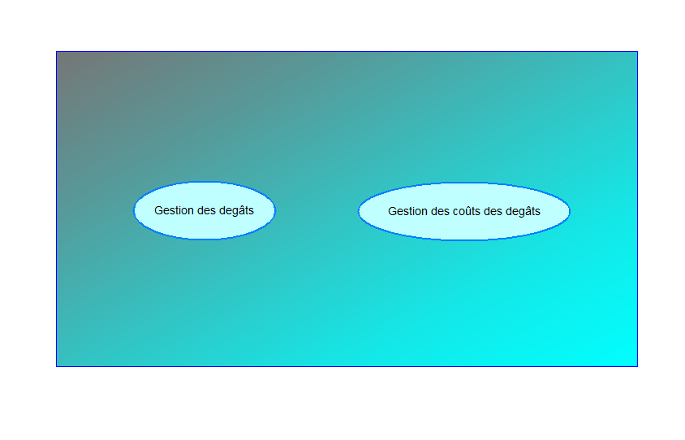

*Figure 30:Décomposition sprint 0 en Items*

*Tableau 10:les user stories de sprint 0*

|  |  |
| --- | --- |
| ID U.S | User Story |
| **1.1** | En tant que expert je peux afficher les dégâts |
| **1.2** | En tant que expert je peux chercher dégâts |
| **2.1** | En tant que expert je peux modifier les dégâts |
| **2.2** | En tant que expert je peux décrire des dégâts |
| **2.3** | En tant que expert je peux supprimer des dégâts |
| **2.4** | En tant que expert je peux afficher les coûts des dégâts |
| **2.5** | En tant que expert je peux modifier les coûts des dégâts |
| **2.6** | En tant que expert je peux supprimer les coûts des dégâts |
| **2.7** | En tant que expert je peux ajouter des coûts des dégâts |
| **2.8** | En tant que expert je peux ajouter des dégâts |

Le backlog du sprint0 est le suivant :

*Tableau 11:Backlog du sprint 0*

|  |  |  |  |
| --- | --- | --- | --- |
| **Item** | **User Story** | **Description** | **Priorité** |
| **Gérer les dégâts** | Afficher liste des dégâts | En tant que expert je peux afficher les dégâts | **1** |
| Chercher dégât | En tant que expert je peux chercher un dégât |
| Modifier dégât | En tant que expert je peux modifier un dégât |
| Supprimer dégât | En tant que expert je peux supprimer un dégât |
| Consulter détail dégât | En tant que expert je peux consulter les détails d'un dégât |
| **Gérer les coûts dégâts** | Afficher liste des coûts des dégâts | En tant que expert je peux afficher la liste des coûts des dégâts | **2** |
| Modifier les couts des dégâts | En tant que expert je peux modifier un coût pour un dégât |
| Supprimer les couts des dégâts | En tant que expert je peux supprimer un coût pour un dégât |

1. **Analyse**

***III.1. Diagramme de cas d’utilisation***

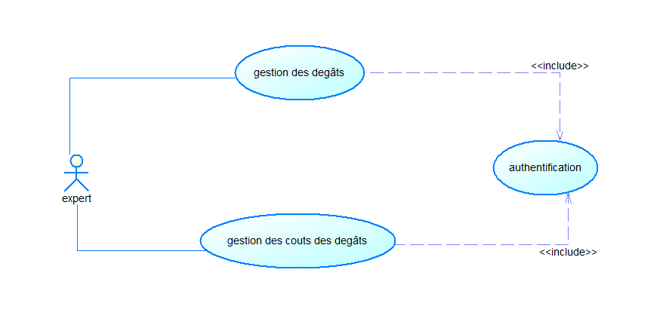

*Figure 31:Diagramme de cas d’utilisation du sprint0*

***III.1.1. Description de l’item « Gestion des dégâts »***

***III.1.2. Diagramme de cas d’utilisation***

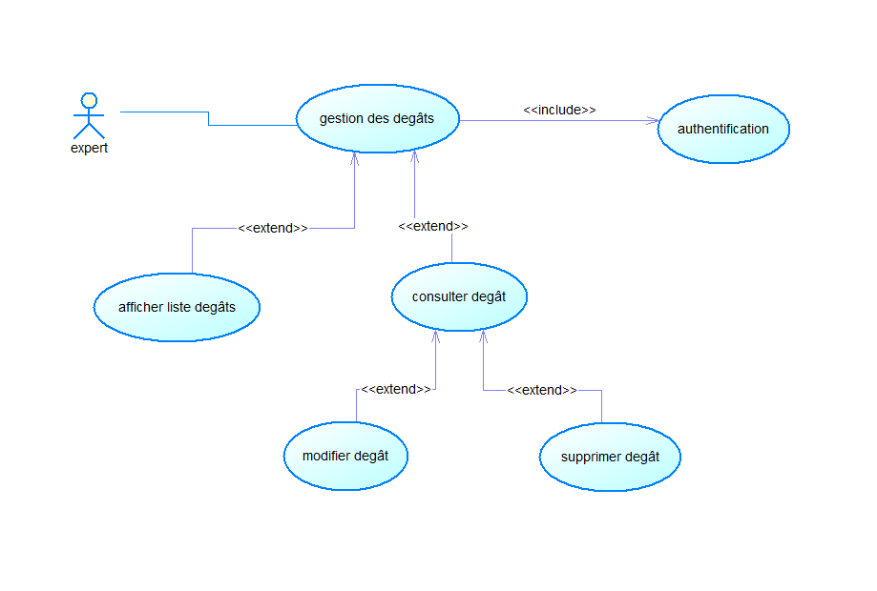

*Figure 32:Diagramme de cas d’utilisation « gestion des dégâts»*

***III.1.3. Description textuelle du cas d’utilisation « gestion des dégâts »***

La description détaillée de l’user story 1 « gestion des dégâts » est donnée par le tableau suivant :

*Tableau 12:Description textuelle du cas d’utilisation « Gestion des dégâts »*

|  |  |
| --- | --- |
| **Cas d’utilisation** | **Gestion des dégâts** |
| **Acteur** | Expert |
| **Pré condition** | Expert Authentifié |
| **Scénario principal** | 1. L'expert affiche la liste des dégâts 2. L'expert clique sur ajouter dégât 3. L'expert remplit le formulaire d'ajout des dégâts 4. L'expert clique sur valider et attends le traitement de système 5. Le système vérifie opération d'ajout 6. Le système affiche le résultat de traitement |
| **Exceptions** |  |
| **Post condition de succès** | Dégât validé |
| **Post condition d’échec** | Les données saisies ne sont pas valides, message d’erreur affiché à l'expert. |

***III.1.4.Description de l’item «Gérer couts des dégâts »***

***III.1.5.Raffinement du cas d’utilisation « gestion des coûts des dégâts»***

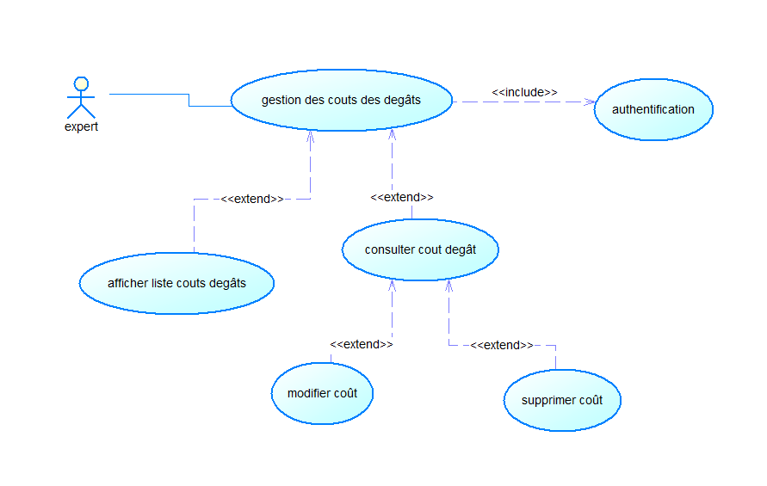La figure suivante présente le raffinement de l’item « Gérer coûts des dégâts » par l’expert.

*Figure 33:Diagramme de cas d’utilisation « Gérer coût dégât »*

***III.1.6. Descriptions textuelles des cas d’utilisation de l’item «Gérer coût dégât»***

*Figure 34:Description textuelle du cas d’utilisation « Gestion coût dégât»(TABLEAU°*

|  |  |
| --- | --- |
| **Cas d’utilisation** | **Gestion les coûts des dégâts** |
| **Acteur** | Expert |
| **Pré condition** | Expert Authentifié |
| **Scénario principal** | 1. L'expert affiche la liste des coûts 2. L'expert clique sur ajouter coûts 3. L'expert remplit le formulaire d'ajout de coûts 4. L'expert clique sur valider et attends le traitement de système 5. Le système vérifie L’opération d'ajout 6. Le système affiche le résultat de traitement |
| **Exceptions** |  |
| **Post condition de succès** | coûts validé |
| **Post condition d’échec** | Les données saisies ne sont pas valides, message d’erreur affiché à l'expert. |

***III.2. Conception***

### *III.2.1. Diagrammes de séquence*

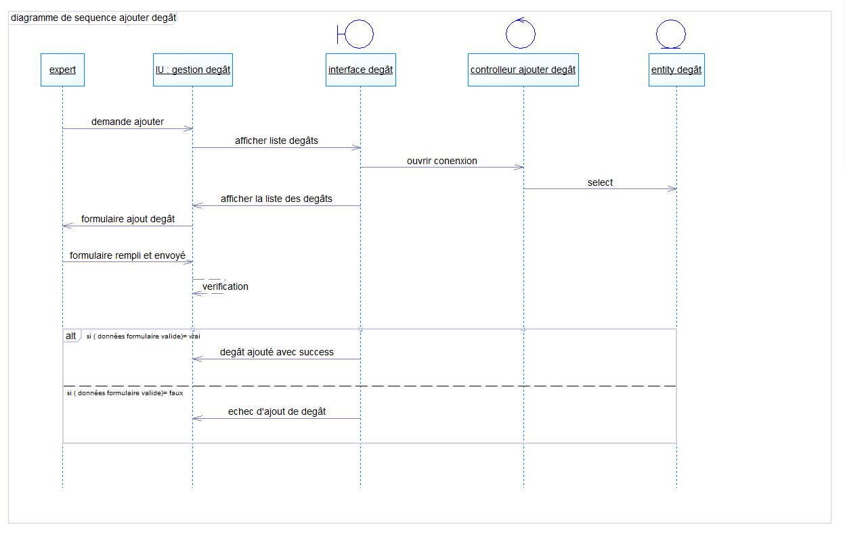***III.2.1.1. Diagramme de séquences « Ajouter dégât»***

*Figure 35:Diagrammes de séquence User story «Ajouter dégât »*

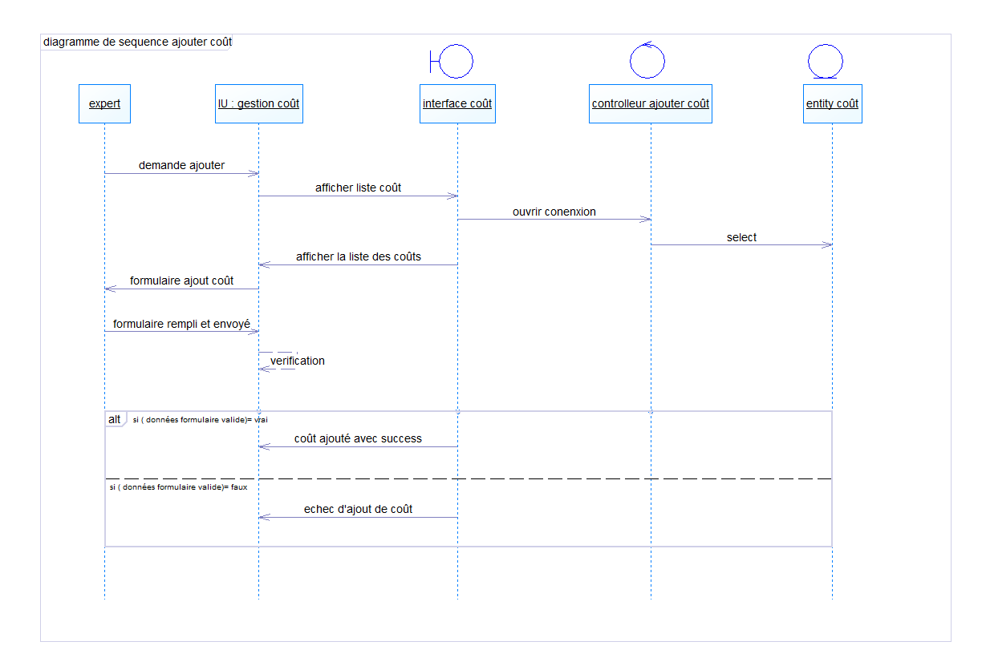***III.2.1.2. Diagramme de séquences « Ajouter coût»***

*Figure 36:Diagrammes de séquence User story «Ajouter cout » (ACTEUR MAL REPRESENTE)*

***III.2.1.3. Diagramme de séquences « modifier coût»***



*Figure 37:Diagrammes de séquence User story «modifier coût »*

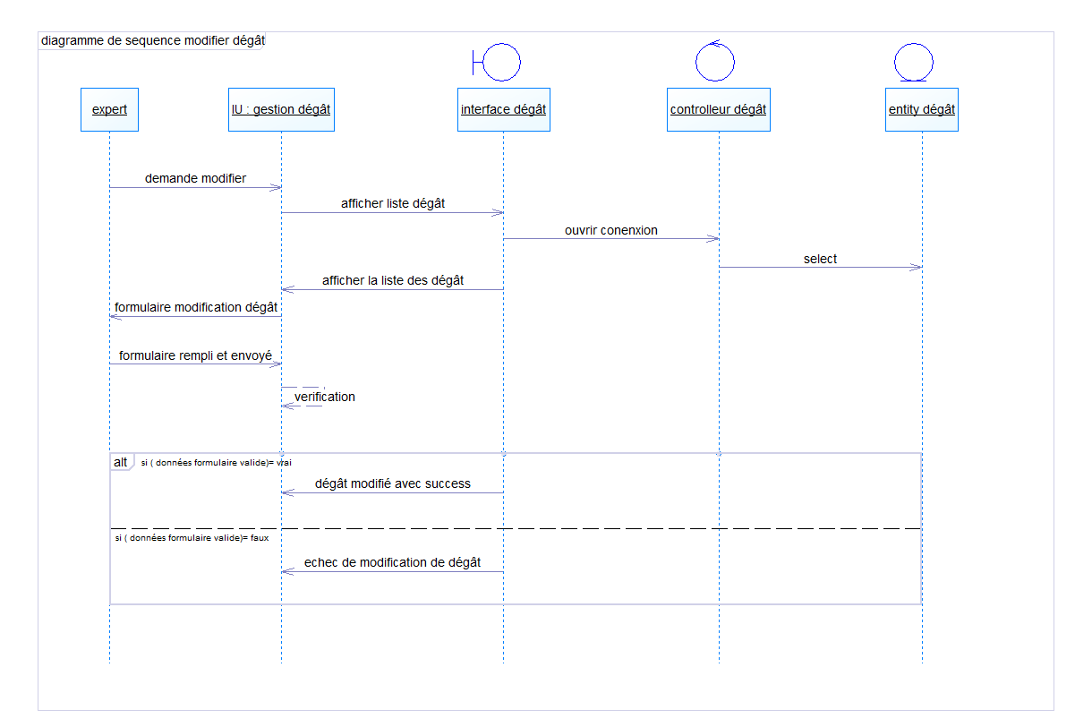

***III.2.1.4. Diagramme de séquences « Ajouter dégât»***

*Figure 38:Diagrammes de séquence User story «modifier dégât»*

***III.2.1.5. Diagrammes de classes***

Dans la figure suivante nous présentons les classes associées à ce sprint.

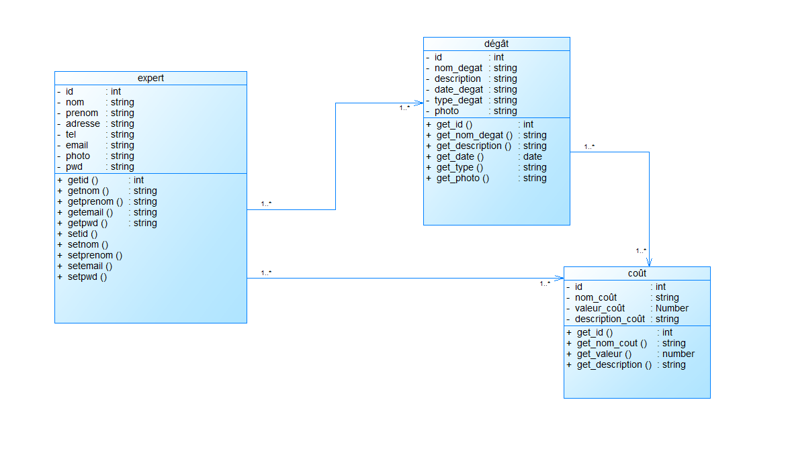

*Figure 39:Diagramme de classes du sprint 0*

***III.2.1.6. Schéma relationnel***

La base de données relationnelle est une base de donnés comprenant des relations dynamiques entre les différents objets contenus dans les tables :

**Expert** (id, nom, prénom, adresse, tel, email, photo, pwd)

**Dégât** (id, nom_dégât, description, date, type, photo)

**Coût** (id,nom_coût, valeur_coût, description_coût)

1. **Réalisation**

## *IV.1. Architecture logique*

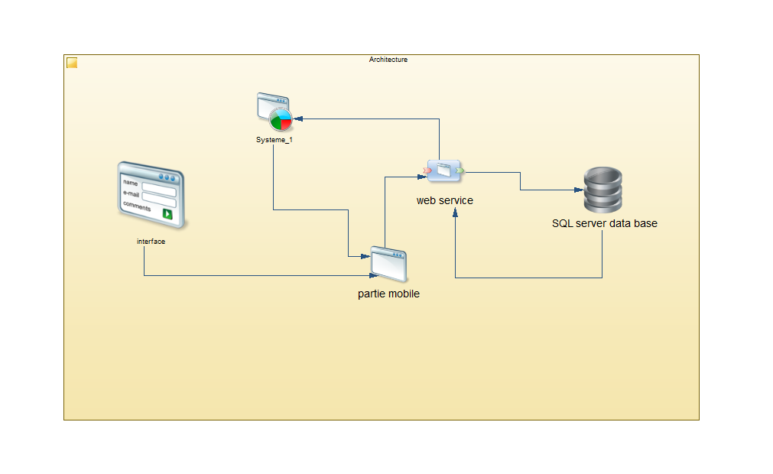

*Figure 40:Diagramme de composants « gestion dégâts et coûts »*

## *IV.2. Description des interfaces utilisateurs (FIGURES TROP GROSSES)*

Nous présentons dans ce qui suit quelques interfaces représentant le travail élaboré dans ce sprint.

Lors de chargement de l'application la première interface a exécuter c l'authentification pour nous permettre accéder au menu de notre application.

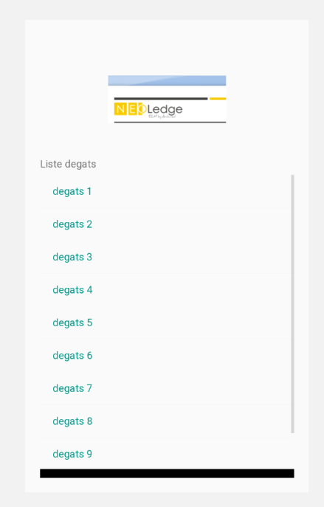

*Figure 41:Interface gestion des dégâts*

* Cette interface montre comment l’expert peut gérer la liste des dégâts.

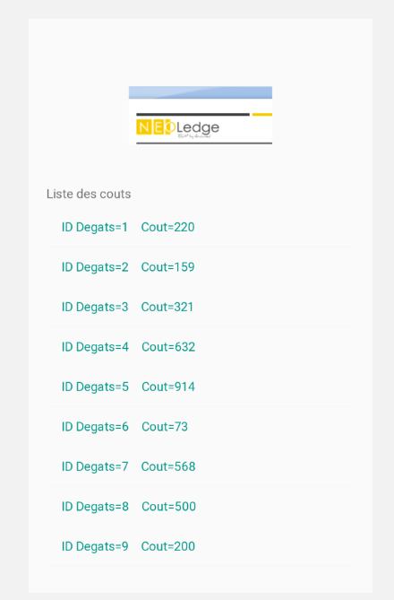

*Figure 42:Interface Gestion des coûts*

* Cette interface montre comment l’expert peut gérer la liste des coûts.

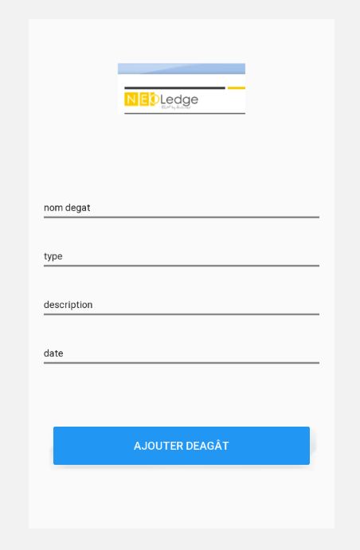

*Figure 43:Interface ajouter dégât*

* Cette interface présente comment l’expert peut ajouter un dégât.

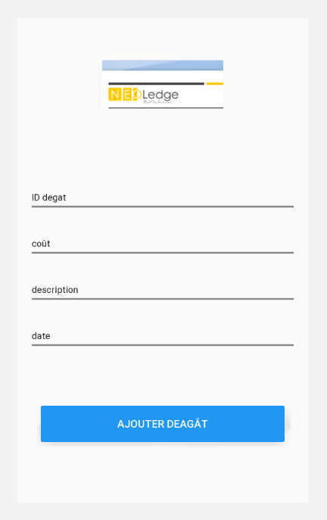

*Figure 44:Interface ajouter coût*

* Cette interface présente comment l’expert peut ajouter un coût.

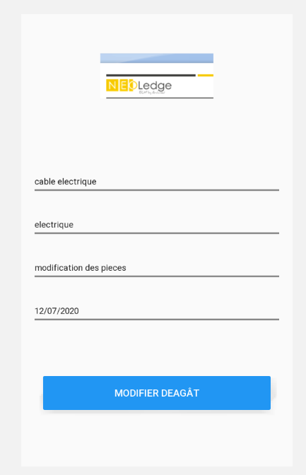

*Figure 45:Interface modifier dégât*

* Cette interface présente comment l’expert peut modifierr un dégât.

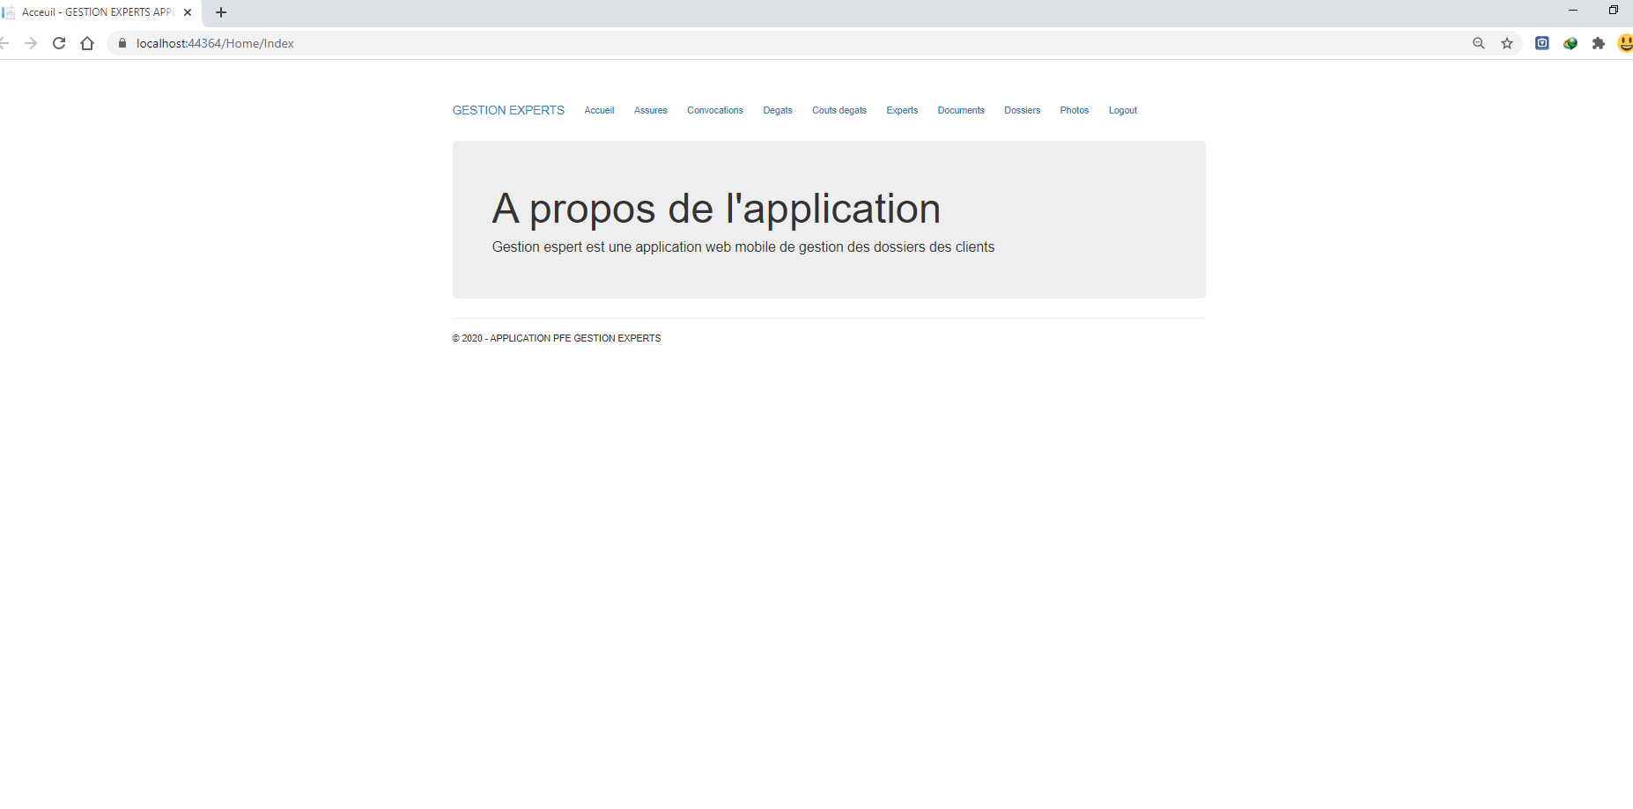

*Figure 48: interface accueil administrateur*

* Cette interface présente la page d’acceuil d’administrateur.

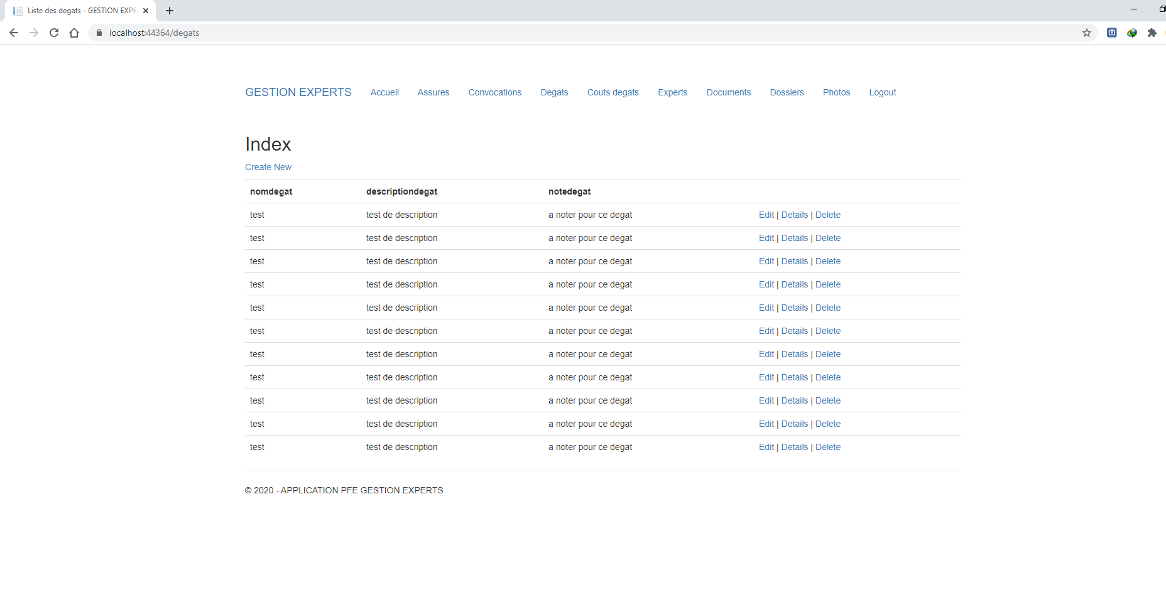

*Figure 49: administrateur gestion des dégâts*

* Cette interface présente comment l’administrateur peut gérer les dégâts

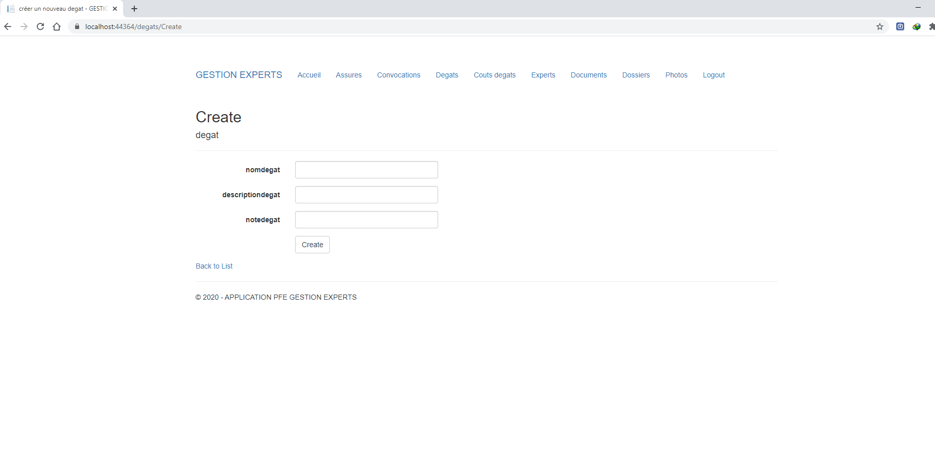

*Figure 50: administrateur créer dégât*

* Cette interface présente comment l’administrateur peut créer les dégâts.

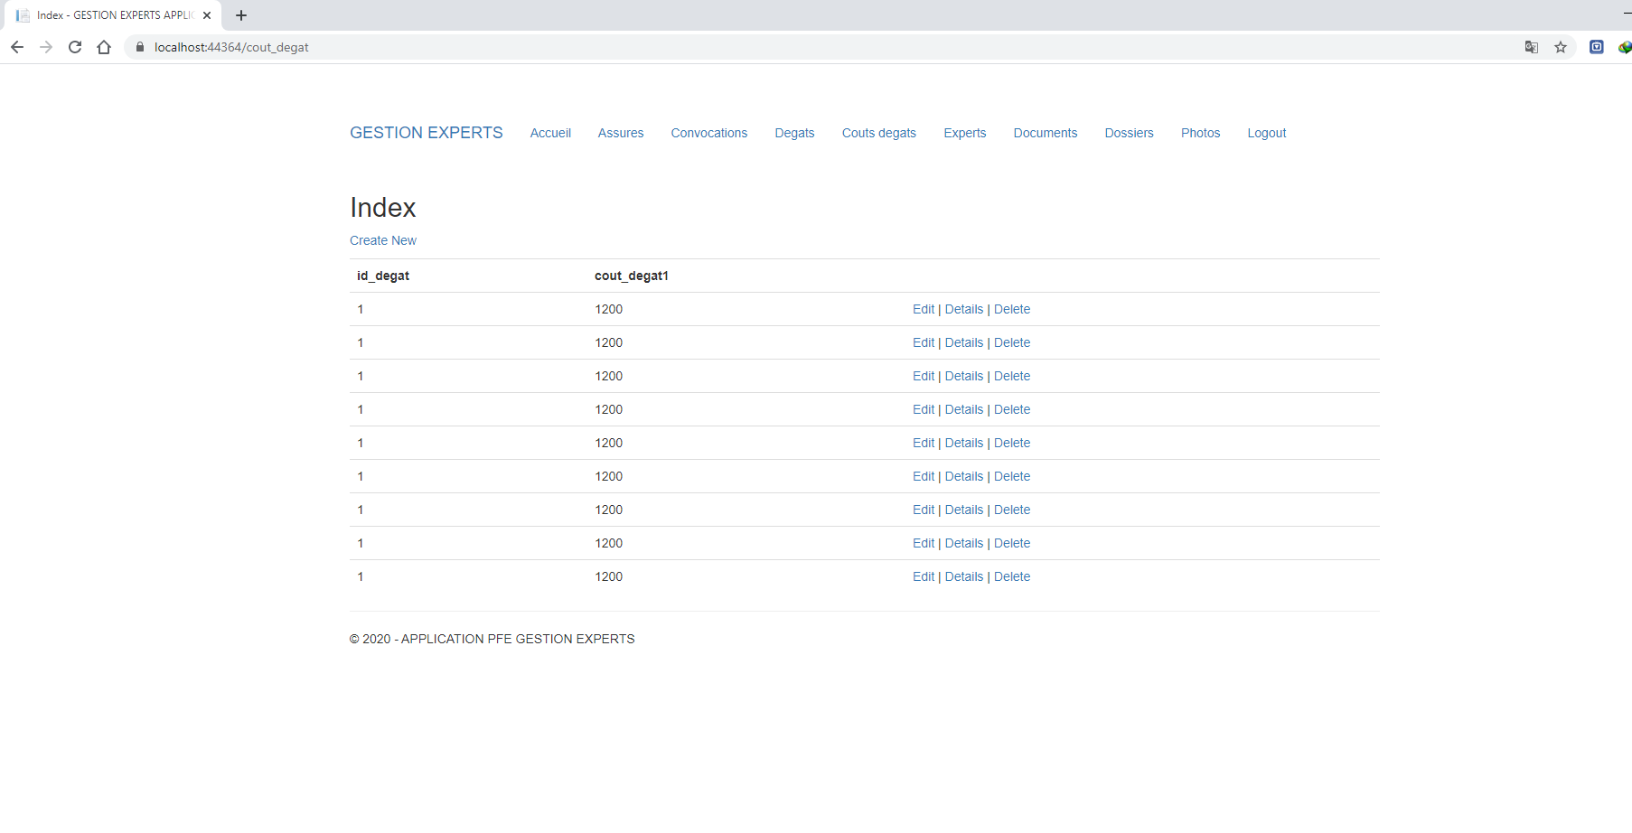

*Figure 51: administrateur gestion de liste des coûts des dégâts*

* Cette interface présente comment l’administrateur peut gérer la liste des coûts des dégâts.

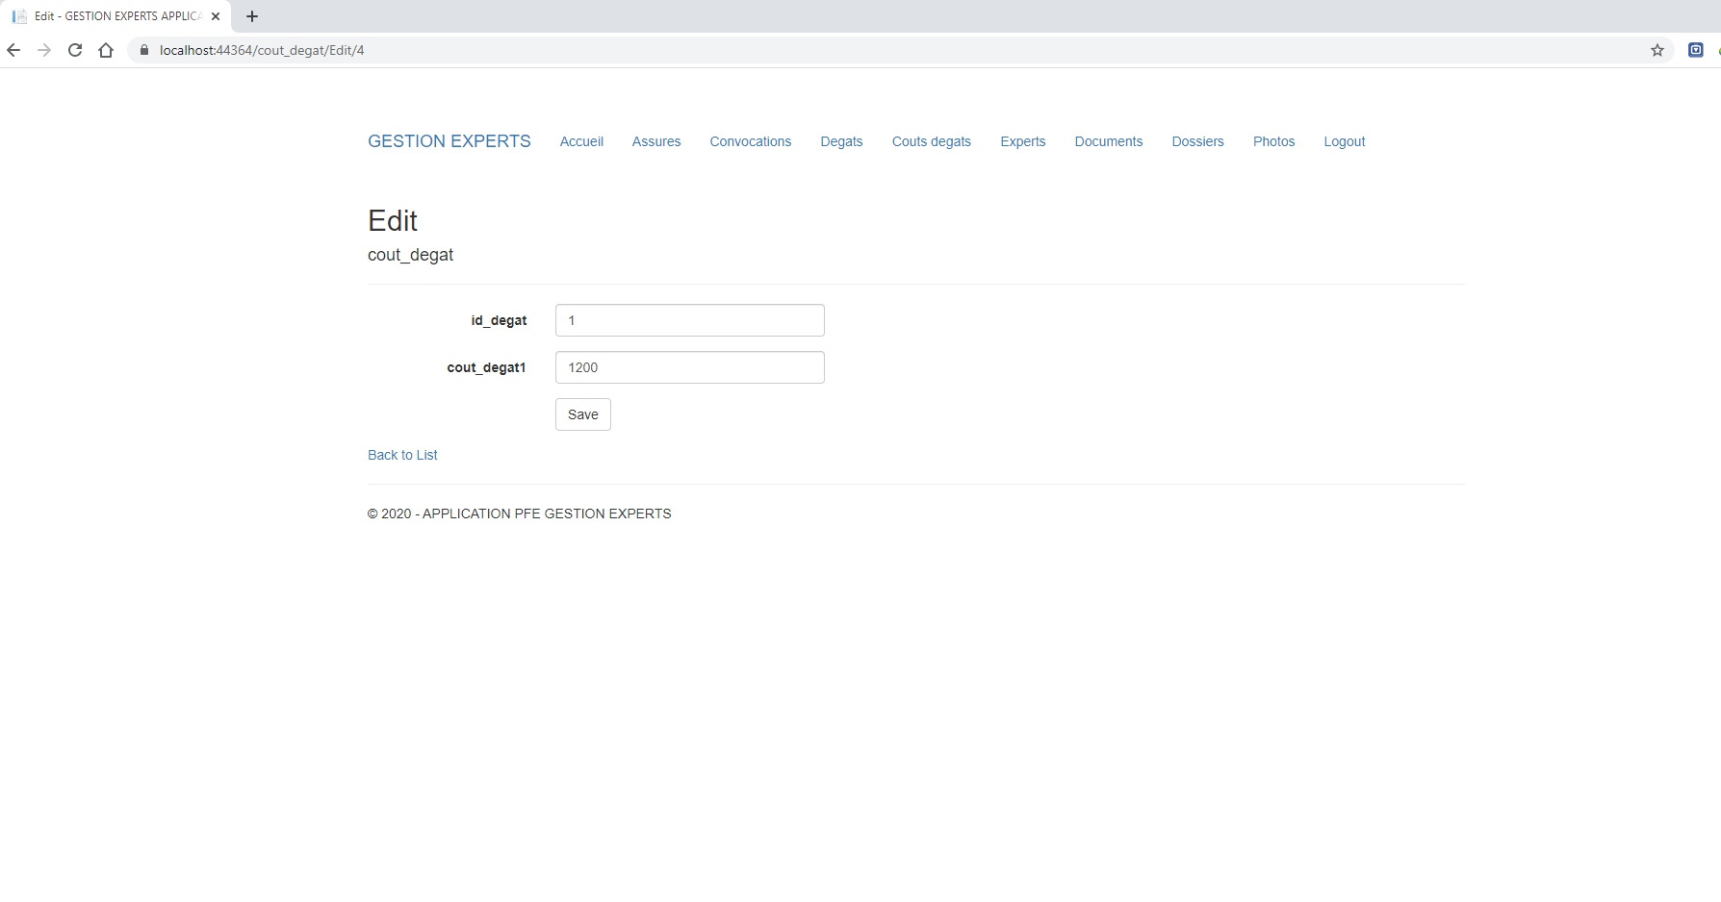

*Figure 52: administrateur modifier coût de dégât*

* Cette interface présente comment l’administrateur peut modifier le coût de dégât.

1. **Conclusion**

Dans ce chapitre, nous avons réussi à produire un incrément de valeur pour le client et utile dans un environnement de production.

Et nous avons effectué la conception et la réalisation du module des derniers sprints.

Le release a été présenté dans le cadre d'une réunion de fin de release et préparation au prochain. Cette réunion était à la présence de l'équipe du projet et quelques chefs de projets de la société ARCHIMED.

Dans le chapitre qui suit, nous allons produire un nouveau release couvrant les fonctionnalités suivantes : Gestion des notifications, des constats.

# Chapitre 5 : Release 3

1. **Introduction**

Dans ce chapitre, nous allons détailler le travail réalisé durant le troisième release. En effet, chaque release, qui est l’ensemble d’itérations (sprint), représente une vision distribuée de la période de la production du livrable. Ce troisième Release comprend un sprint :

* Sprint0 « Gestion des notifications»
* Sprint1 « Gestion des constats»

Le développement de chaque sprint passe par les étapes d’analyse, de conception et de réalisation.

1. **Développement du Sprint 0 « Gestion des dégâts »**

Ce premier sprint s’étale sur 22 jours et se décompose en deux items

* Gestion des notifications
* Gestion des constats

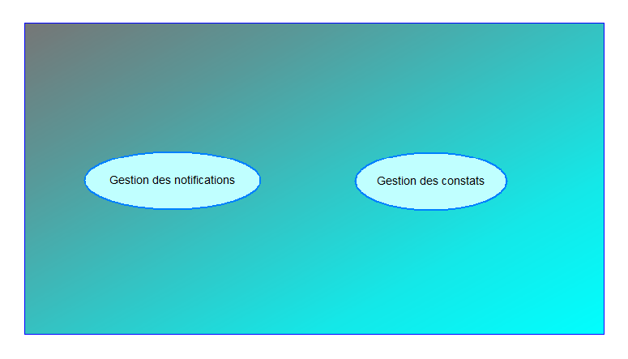

*Figure 46:Décomposition sprint 0 en Items*

*Figure 47:les user stories de sprint 0*

|  |  |
| --- | --- |
| ID U.S | User Story |
| **1.1** | En tant que expert je peux consulter les notifications |
| **1.2** | En tant que expert je peux chercher dans les constats |
| **2.1** | En tant que expert je peux modifier les constats |
| **2.2** | En tant que expert je peux décrire des constats |
| **2.3** | En tant que expert je peux supprimer des constats |

Le backlog du sprint1 est le suivant :

*Figure 48:Backlog du sprint 0*

|  |  |  |  |
| --- | --- | --- | --- |
| **Item** | **User Story** | **Description** | **Priorité** |
| **Gérer notifications** | Afficher la liste des notifications | En tant que expert je peux afficher les notifications | **1** |
| Consulter détail notifications | En tant que expert je peux consulter les détails d'uns notification |
| **Gérer coûts des constats** | Afficher la liste des constats | En tant que expert je peux afficher la liste des constats | **2** |
| Modifier les constats | En tant que expert je peux modifier un constat |
| Supprimer des constats | En tant que expert je peux supprimer un constat pour un dégât |

1. **Analyse**

## *III.1. Diagramme de cas d’utilisation*

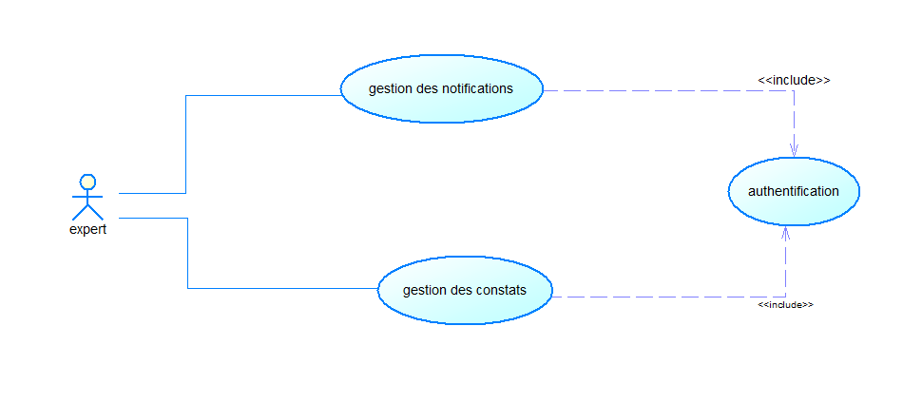

*Figure 49:Diagramme de cas d’utilisation du sprint 0*

## *III.2. Description de l’item « Gestion des notifications »*

## *III.3. Diagramme de cas d’utilisation*

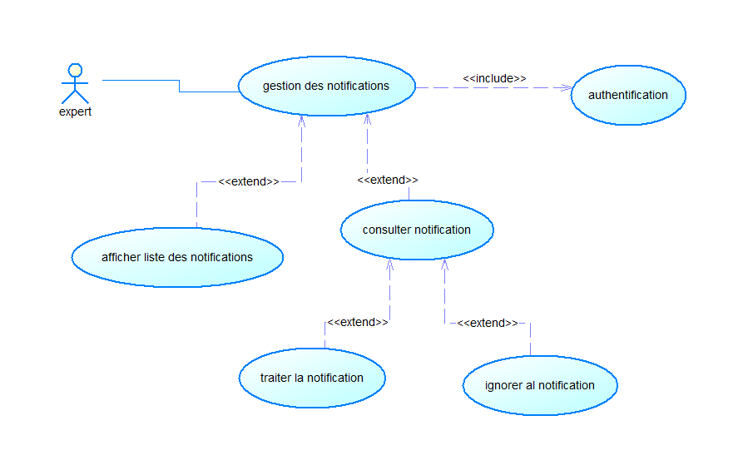

*Figure 50:Diagramme de cas d’utilisation « gestion des notifications»*

## *III.4. Description textuelle du cas d’utilisation « gestion des notifications »*

La description détaillée de l’user story 1 « gestion des notifications » est donnée par le tableau suivant :

|  |  |
| --- | --- |
| **Cas d’utilisation** | **Gestion des notifications** |
| **Acteur** | Expert |
| **Pré condition** | Expert Authentifié |
| **Scénario principal** | 1. L'expert afficher la liste des notifications 2. L'expert cliquer sur consulter notification 3. L'expert peut traiter les notifications associées à un dossier de constat 4. L'expert peut annuler le traitement de la notification (ignorer) |
| **Exceptions** |  |
| **Post condition de succès** | Notification traitée |
| **Post condition d’échec** | La notification n est pas associé a un dossier d'assuré. |

*Figure 51:Description textuelle du cas d’utilisation « Gestion des notifications »*

## *III.5. Description de l’item «Gérer couts des constats »*

### *III.5.1. Raffinement du cas d’utilisation « gestion des constats»*

La figure suivante présente le raffinement de l’item « Gérer les constats» par expert.

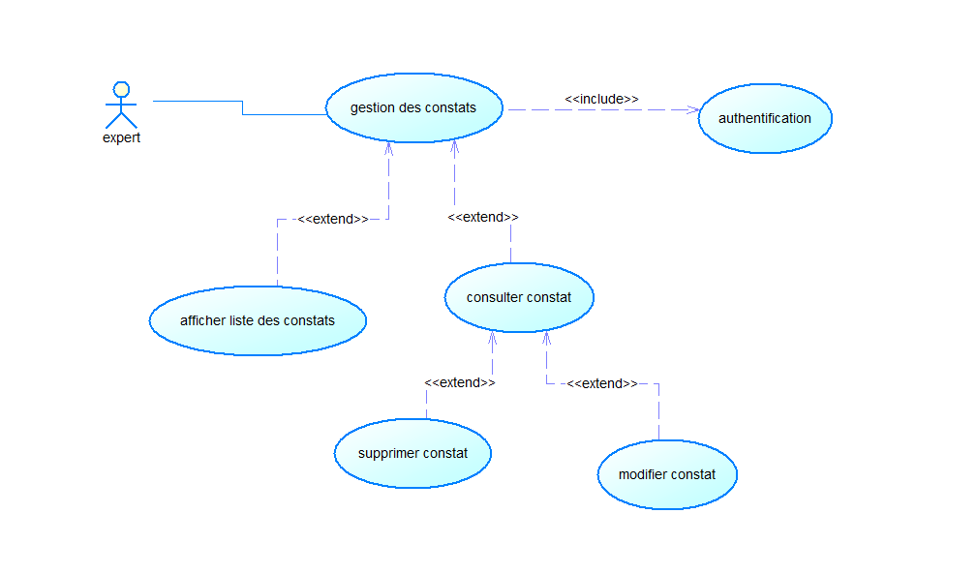

*Figure 52:Diagramme de cas d’utilisation « Gérer les constats»*

## *III.6. Descriptions textuelles des cas d’utilisation de l’item «Gérer constats»*

*Tableau 13:Description textuelle du cas d’utilisation « Gestion les constats»*

|  |  |
| --- | --- |
| **Cas d’utilisation** | **Gestion les constats** |
| **Acteur** | Expert |
| **Pré condition** | Expert Authentifié |
| **Scénario principal** | 1. L'expert peut afficher la liste des constats 2. L'expert peut consulter les détails d'un constat 3. L'expert peut modifier ou traiter un constat 4. Lors de la modification de constat l'expert clique sur valider et attend le traitement de système 5. Le système vérifie opération de modification (traitement) 6. Le système affiche le résultat de traitement |
| **Exceptions** |  |
| **Post condition de succès** | Constat traité |
| **Post condition d’échec** | Les données saisies ne sont pas valides, message d’erreur affiché à l'expert. |

1. **Conception**

***IV.1. Diagrammes de séquence***

***IV.2. Diagramme de séquences « consulter notification»***

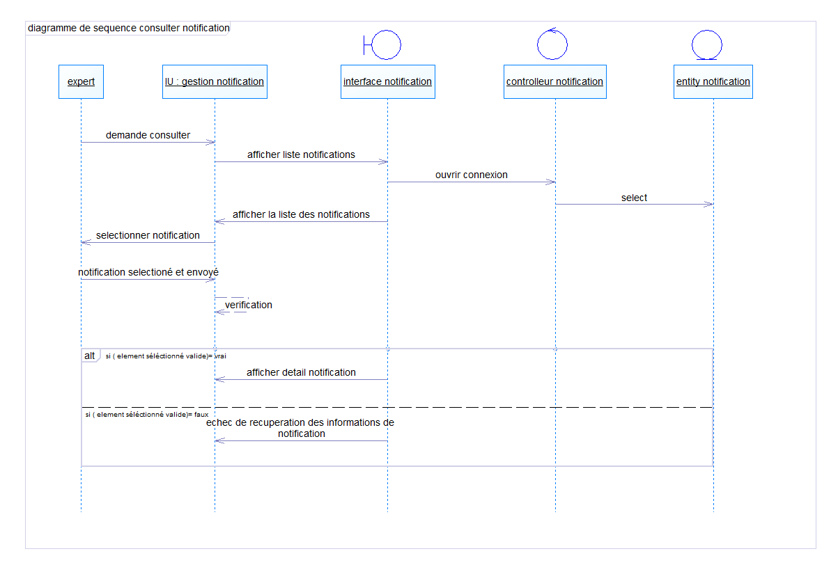

*Figure 53:Diagrammes de séquence User story «consulter notification»*

***IV.3. Diagramme de séquences « modifier constat»***

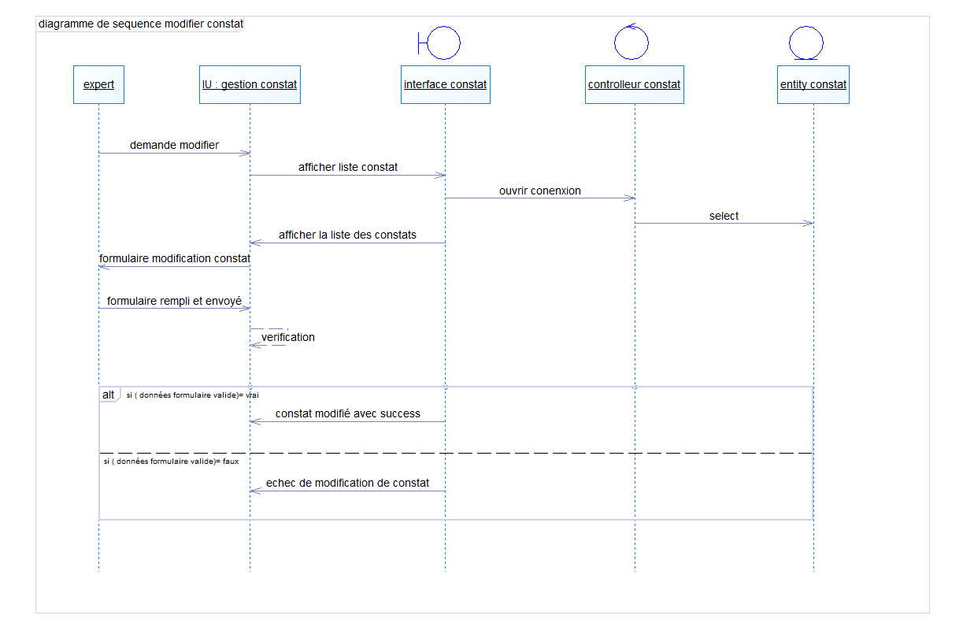

*Figure 54:Diagrammes de séquence User story «modifier constat »*

***IV.4. Diagrammes de classes***

Dans la figure suivante nous présentons les classes associées à ce sprint.

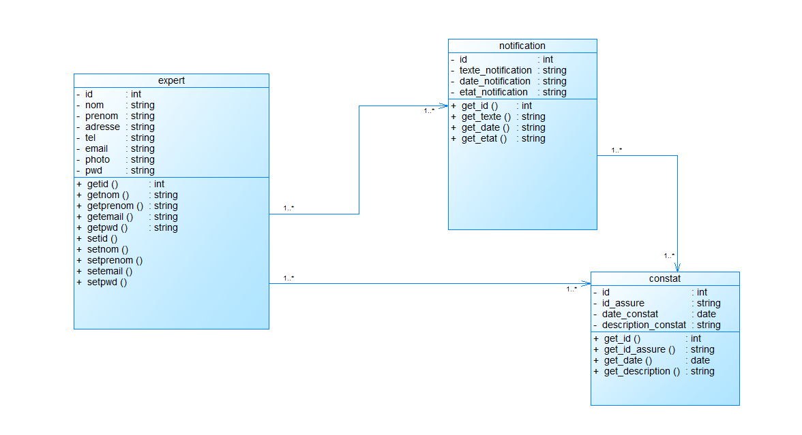

*Figure 55:Diagramme de classes du sprint 0*

***IV.5. Schéma relationnel***

La base de données relationnelle est une base de donnés comprenant des relations dynamiques entre les différents objets contenus dans les tables :

**Expert** (id, nom, prénom, adresse, tel, email, photo, password)

**Notification** (id, texte_date, état)

**Constat** (id, id_assuré, date, description)

1. **Réalisation**

### *V.1. Architecture logique*

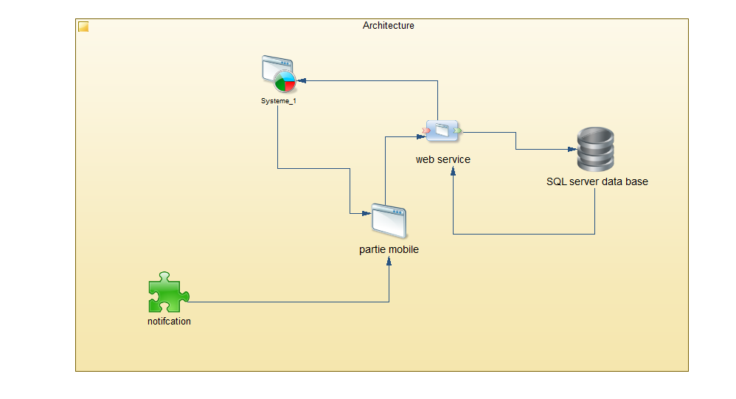

*Figure 56:Diagramme de composants « gestion notifications et constats»*

### *V.2. Description des interfaces utilisateurs*

Nous présentons dans ce qui suit quelques interfaces représentant le travail élaboré dans ce sprint.

Lors de chargement de l'application la première interface a exécuter c l'authentification pour nous permettre accéder au menu de notre application.

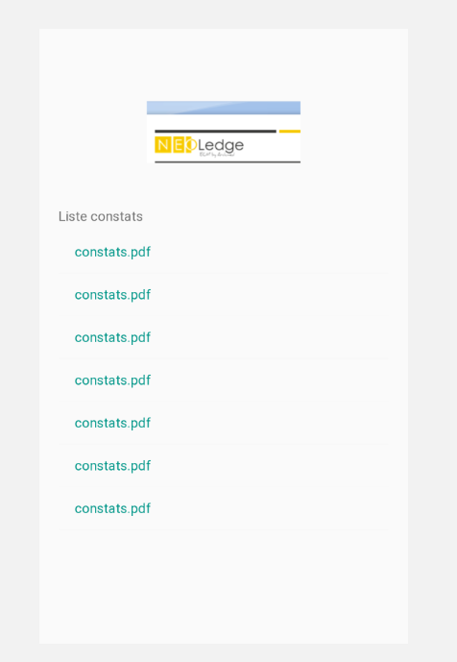

*Figure 57:Interface gestion des constats*

* Cette interface présente comment l’expert peut gérer les constats.

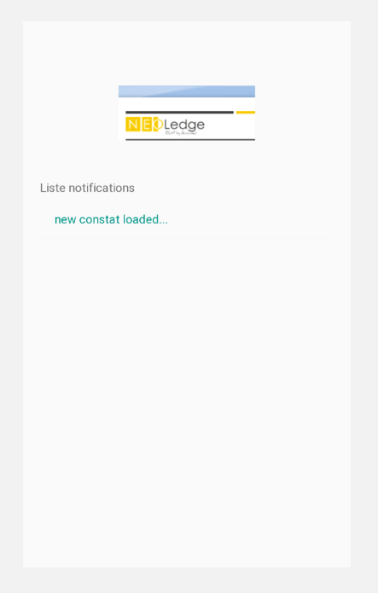

*Figure 58:Interface Gestion des notifications*

* Cette interface présente comment l’expert peut gérer les notifications.



*Figure 59:Interface consulter notification*

* Cette interface présente comment l’expert peut consulter une notifiction.

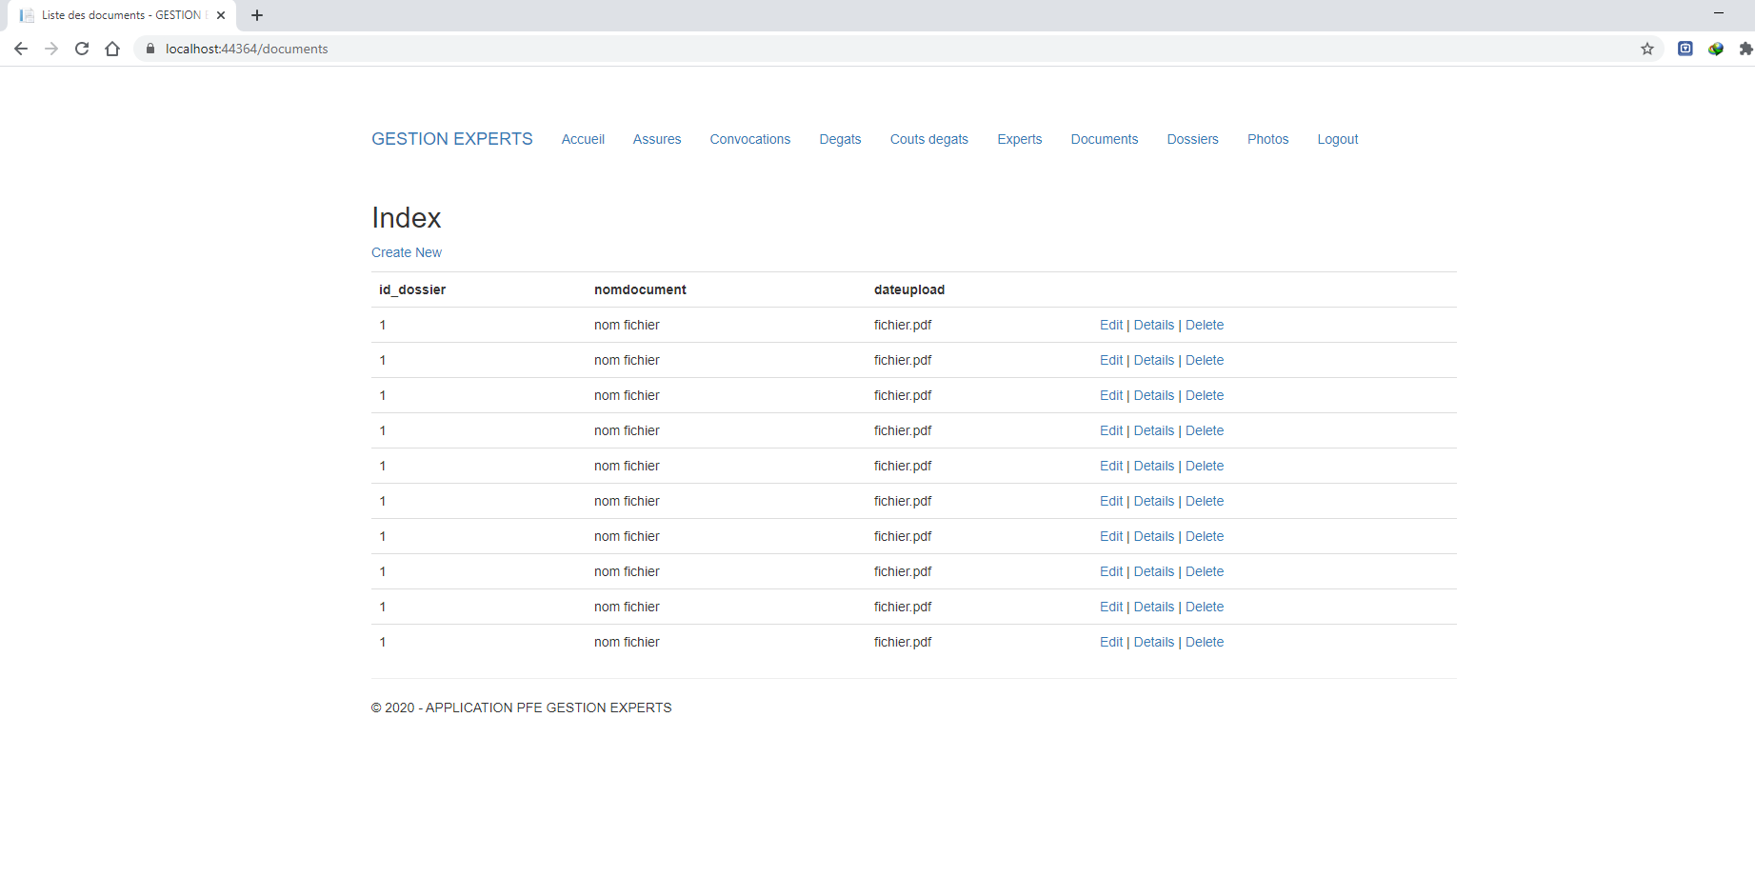

*Figure60: administrateur gestion des constats*

* Cette interface présente comment l’administrateur peut gérer les constats.

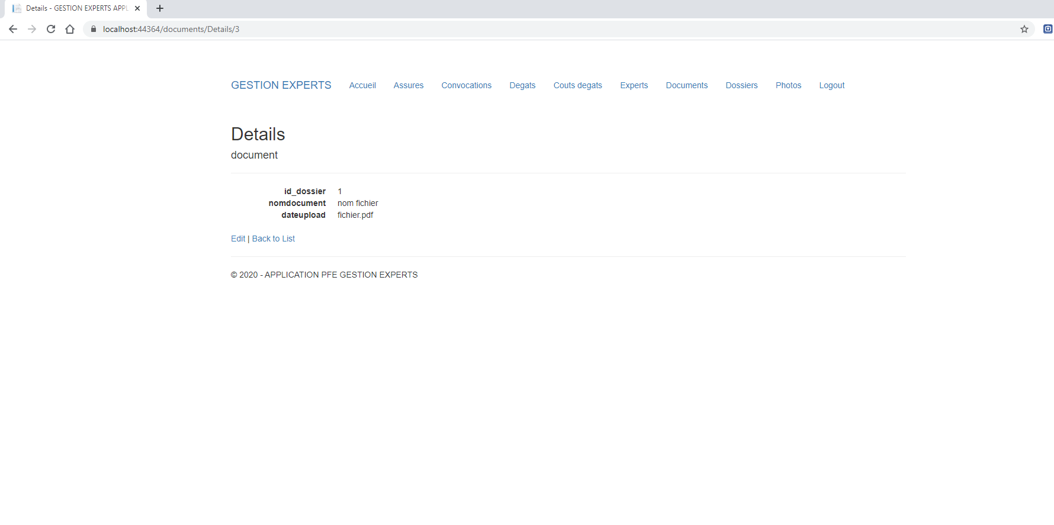

*Figure 61: détail de document*

* Cette interface présente le détail de document de l’utilisateur.

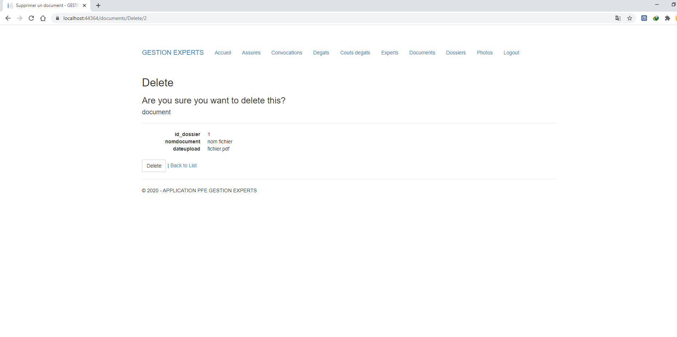

*Figure 62: confirmation de la suppression de document*

* Cette interface présente la confirmation de la suppression de document.

1. **Conclusion**

Dans ce chapitre, Nous avons réussi à produire un incrément de valeur pour le client et utile dans un environnement de production.

Et Nous avons effectué la conception et la réalisation du module de sprint 1 et sprint 2.

Le release a été présenté dans le cadre d'une réunion de fin de release et préparation au prochain. Cette réunion était à la présence de l'équipe du projet et quelques chefs de projets de la société ARCHIMED.

Dans le chapitre qui suit, nous allons produire un nouveau release couvrant les fonctionnalités suivantes : Gestion des rapports, des remarques.

# Chapitre 6 : Release 4

1. **Introduction**

Dans ce chapitre, nous allons détailler le travail réalisé durant le troisième release. En effet, chaque release, qui est l’ensemble d’itérations (sprint), représente une vision distribuée de la période de la production du livrable. Ce troisième Release comprend un sprint :

* Sprint1 « Gestion des rapports»
* Sprint2 « Gestion des remarques»

Le développement de chaque sprint passe par les étapes d’analyse, de conception et de réalisation.

1. **Développement du Sprint0 « Gestion des rapports »**

Ce premier sprint s’étale sur 22 jours et se décompose en deux items

* Gestion des rapports
* Gestion des remarques

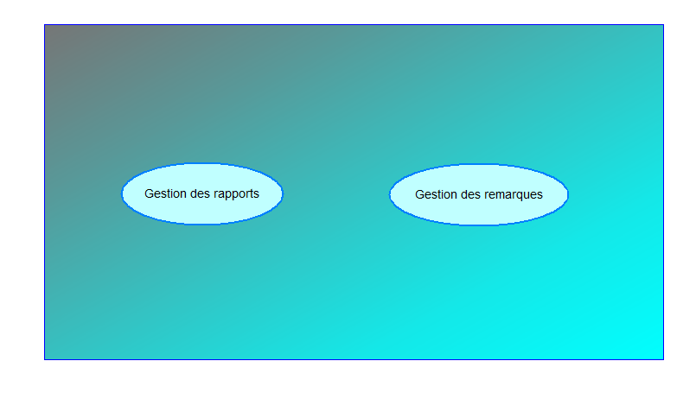

*Figure 60:Décomposition sprint 0 en Items*

*Tableau 14:Les user stories de sprint 0*

|  |  |
| --- | --- |
| ID U.S | User Story |
| **1.1** | En tant que expert je peux consulter la liste des rapports |
| **1.2** | En tant que expert je peux chercher dans la liste des rapports |
| **2.1** | En tant que expert je peux modifier les rapports |
| **2.2** | En tant que expert je peux décrire des rapports |
| **2.3** | En tant que expert je peux supprimer des rapports |
| **2.4** | En tant que expert je peux consulter la liste des remarques |
| **2.5** | En tant que expert je peux modifier les remarques |
| **2.6** | En tant que expert je peux supprimer des remarques |
| **2.7** | En tant que expert je peux chercher dans la liste des remarques |

Le backlog du sprint1 est le suivant :

*Tableau 15:Backlog du sprint 0*

|  |  |  |  |
| --- | --- | --- | --- |
| Item | User Story | Description | Priorité |
| **Gérer remarques** | Afficher la liste des remarques | En tant que expert je peux afficher les remarques | **1** |
| Consulter détail remarque | En tant que expert je peux consulter les détails d'une remarque |
| **Gérer rapports** | Afficher liste des rapports | En tant que expert je peux afficher la liste des rapport | **2** |
| Modifier rapports | En tant que expert je peux modifier un rapport |
| Supprimer rapports | En tant que expert je peux supprimer un rapport pour un dégât |

1. **Analyse**

## *III.1. Diagramme de cas d’utilisation*

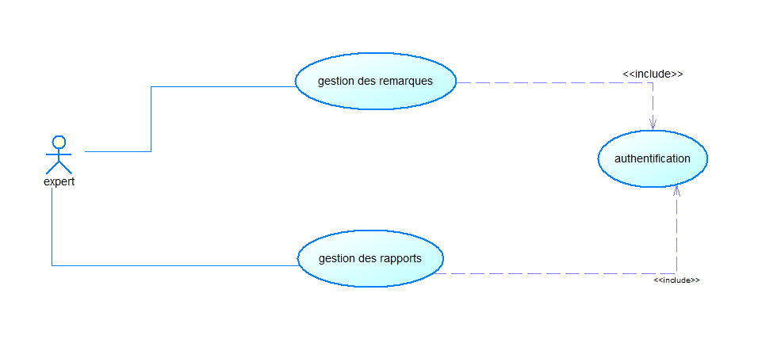

*Figure 61:Diagramme de cas d’utilisation du sprint1*

## *III.2. Description de l’item « Gestion des rapports »*

## *III.3. Diagramme de cas d’utilisation*

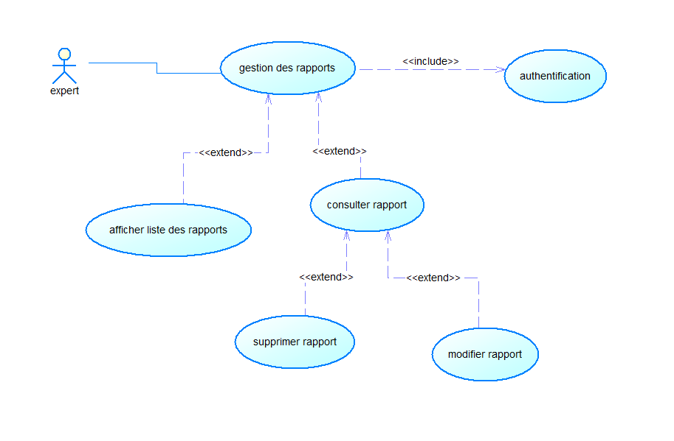

*Figure 62:Diagramme de cas d’utilisation « gestion des rapports»*

## *III.4. Description textuelle du cas d’utilisation « gestion des rapports »*

*Tableau 16:Description textuelle du cas d’utilisation « Gestion des rapports »*

La description détaillée de l’user story 1 « gestion des notifications » est donnée par le tableau suivant :

|  |  |
| --- | --- |
| Cas d’utilisation | Gestion des rapports |
| **Acteur** | Expert |
| **Pré conditions** | Expert Authentifié |
| **Scénario principal** | 1. L'expert afficher la liste des rapports 2. L'expert cliquer sur consulter rapport 3. l'expert peut modifier des rapports 4. l'expert peut annuler la modification d'un rapport |
| **Exceptions** |  |
| **Post condition de succès** | Rapport modifié |
| **Post condition d’échec** | Le rapport n est pas associé a un dossier d'assuré. |

## *III.5. Description de l’item «Gérer couts des remarques »*

## *III.6. Raffinement du cas d’utilisation « gestion des remarques»*

La figure suivante présente le raffinement de l’item « Gérer les remarques» par expert.

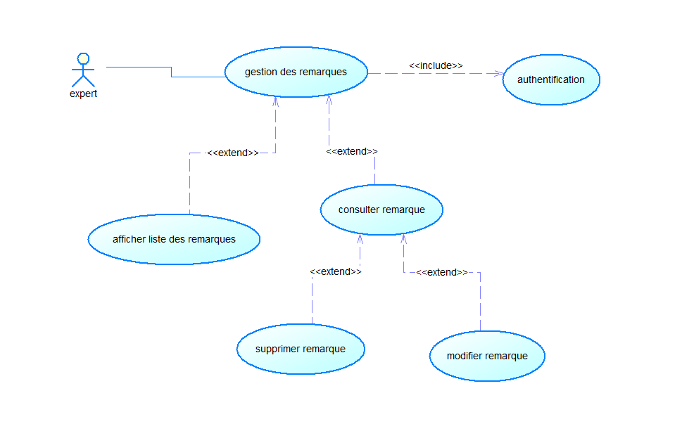

*Figure 63:Diagramme de cas d’utilisation « Gérer les remarques»*

## *III.7. Descriptions textuelles des cas d’utilisation de l’item «Gérer remarques»*

*Tableau 17:Description textuelle du cas d’utilisation « Gestion les remarques»*

|  |  |
| --- | --- |
| Cas d’utilisation | Gestion les remarques |
| **Acteur** | Expert |
| **Pré conditions** | Expert Authentifié |
| **Scénario principal** | 1. L'expert peut afficher la liste des remarques 2. L'expert peut consulter les détails d'une remarque 3. L'expert peut modifier ou traiter une remarque 4. Lors de la modification d'une remarque l'expert clique sur valider et attends le traitement de système 5. Le système vérifie l’opération de modification (traitement) 6. Le système affiche le résultat de traitement |
| **Exceptions** |  |
| **Post condition de succès** | Remarque validée |
| **Post condition d’échec** | Les données saisies ne sont pas valides, message d’erreur affiché à l'expert. |

## *III.8. Conception*

### *III.8.1. Diagrammes de séquence*

### *III.8.2. Diagramme de séquences « consulter remarques»*

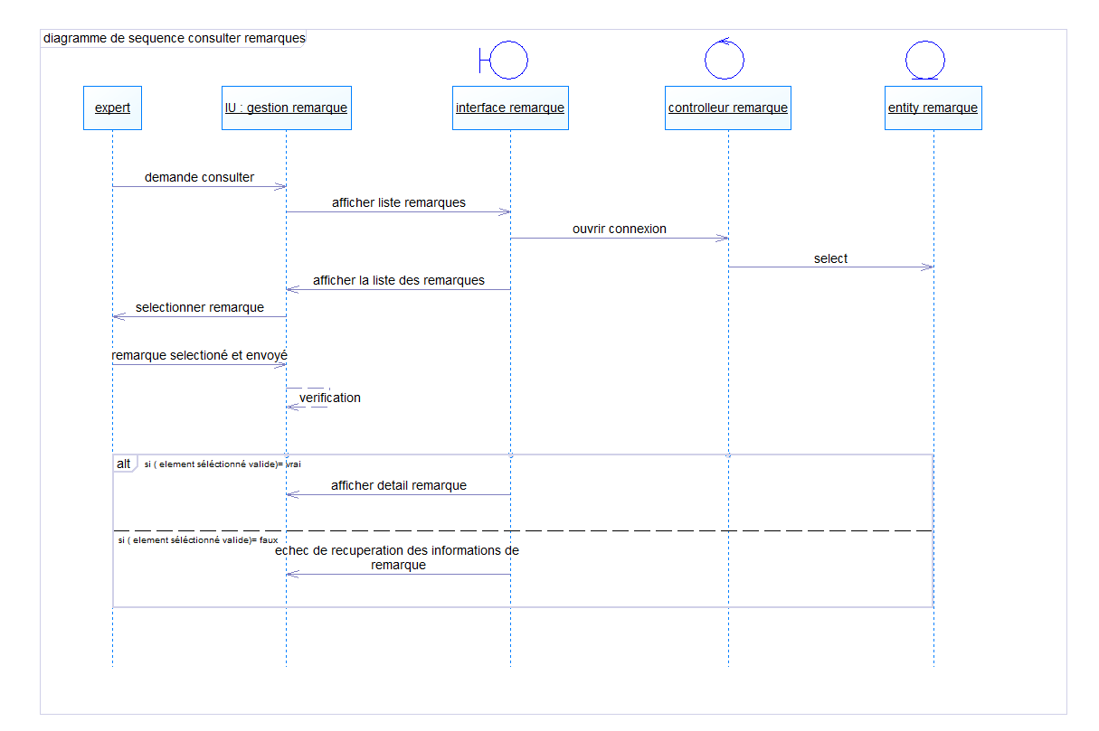

*Figure 64:Diagrammes de séquence User story «consulter remarque»*

### *III.8.3. Diagramme de séquences « consulter rapport»*

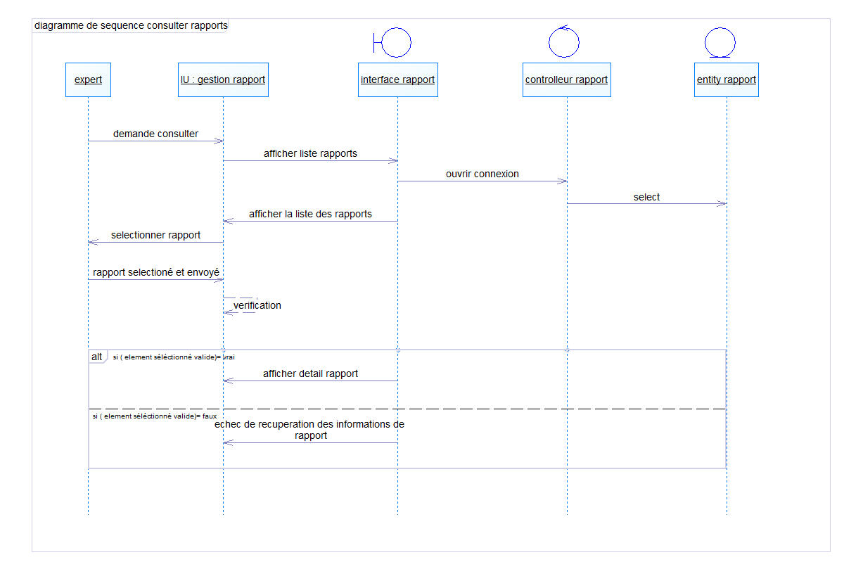

*Figure 65:Diagrammes de séquence User story «consulter rapport»*

### *III.8.4. Diagramme de séquences « modifier rapport»*

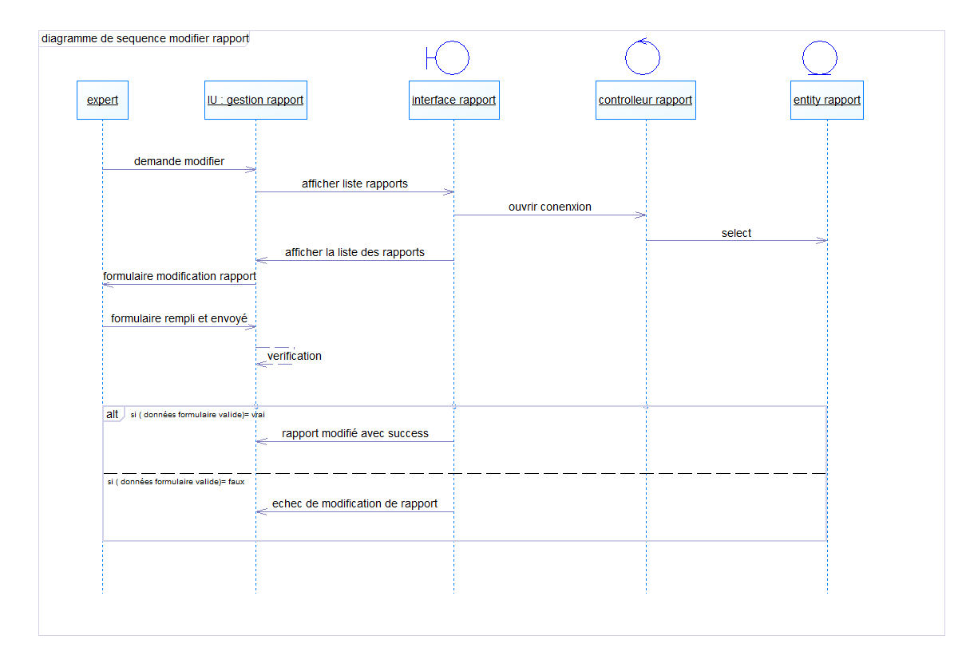

*Figure 66:Diagrammes de séquence User story «modifier rapport »*

### *III.8.5. Diagrammes de classes*

Dans la figure suivante nous présentons les classes associées à ce sprint.

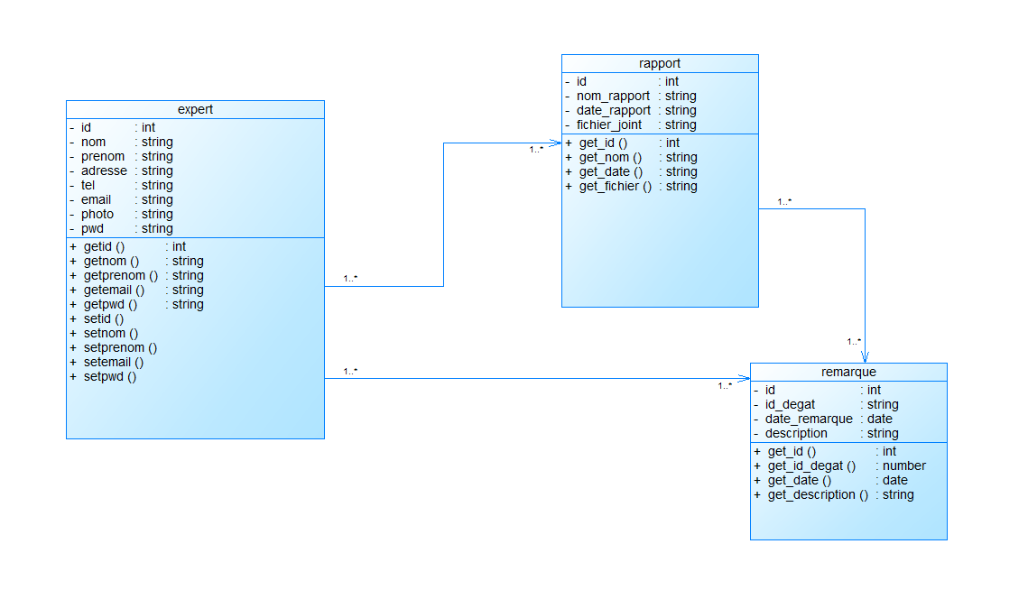

*Figure 67:Diagramme de classes du sprint 0*

### *III.8.6. Schéma relationnel*

La base de données relationnelle est une base de donnés comprenant des relations dynamiques entre les différents objets contenus dans les tables :

**Expert** (id, nom, prénom, adresse, tel, email, photo, password)

**Rapport** (id, nom, date, fichier_joint)

**Remarque** (id, id_dégât, date, description)

1. **Réalisation**

## *118.png**IV.1. Architecture logique*

*Figure 68:Diagramme de composants « gestion rapports et remarques»*

## *IV.2. Description des interfaces utilisateurs*

Nous présentons dans ce qui suit quelques interfaces représentant le travail élaboré dans ce sprint.

Lors de chargement de l'application la première interface a exécuter c l'authentification pour nous permettre accéder au menu de notre application.

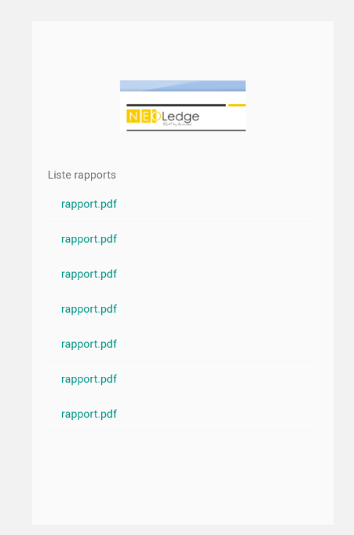

*Figure 76:Interface gestion des rapports*

* Cette interface présente comment l’expert peut gérer les rapports.

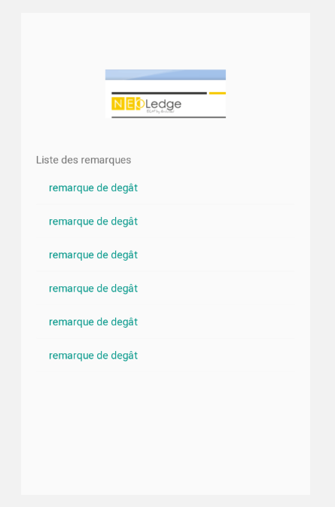

*Figure 77:Interface Gestion des remarques*

* Cette interface présente comment l’expert peut gérer les remarques .

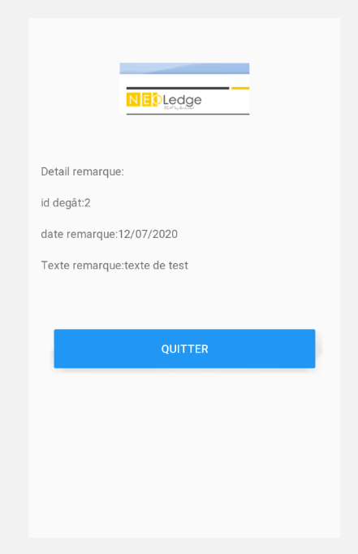

*Figure 78:Interface consulter remarque*

* Cette interface présente comment l’expert peut consulter les remarques .

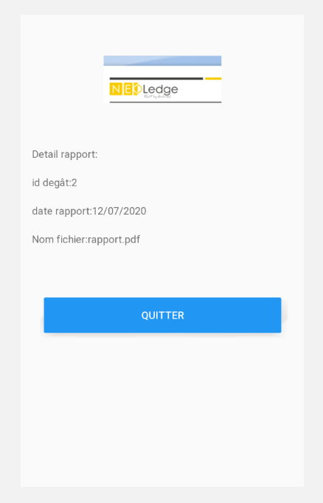

*Figure 82:Interface consulter rapport*

* Cette interface présente comment l’expert peut consulter les rapports .

1. **Conclusion**

Dans ce chapitre, nous avons réussi à produire un incrément de valeur pour le client et utile dans un environnement de production.

Et nous avons effectué la conception et la réalisation du module de sprint 0 et sprint 1.

Le release a été présenté dans le cadre d'une réunion de fin de release et préparation au prochain. Cette réunion était à la présence de l'équipe du projet et quelques chefs de projets de la société ARCHIMED.

Dans le chapitre qui suit, nous allons produire un nouveau release couvrant les fonctionnalités suivantes : Gestion des rapports, des remarques.

# Conclusion générale

Le présent projet intitulé «Conception et développement d'une application mobile pour la digitalisation des constats automobiles et synchronisation avec Elise » est réalisé dans le cadre de projet de fin d'études pour l'obtention du diplôme d'ingénieur en informatique a l'Ecole Supérieure d’Ingénieurs Privée de Gafsa. Ce projet a été réalisé dans la société ARCHIMED durant la période s'étalant du 02 avril 2020 jusqu'à 02 juillet 2020.

Le développement de notre projet intitulé «Conception et développement d'une application mobile pour la digitalisation des constats automobiles et synchronisation avec Elise» nous a permis de répondre aux besoins de notre client la société ARCHIMED.

Notre application mobile consiste à gérer les appels, les constats reçue depuis l'application Elise et traité au niveau mobile par l’expert connecté.

La mise en place de cette application nous a permis de mettre en œuvre nos connaissances théoriques acquises tout au long de notre formation à l'Ecole Supérieure d’Ingénieurs Privée de Gafsa « ESIP ».

Ce travail nous a fourni également un grand apport au niveau de plusieurs niveaux. Sur le plan technique, nous avons appris à manipuler l'outil Visual studio pour la mise en place de la solution mobile multiplateforme sous Xamarin, aussi de manipuler l'architecture MVC et les web services coté serveur.

Nous avons également eu l’opportunité de maîtriser la conception en utilisant UML.

Le stage quotidien au sein de la société a aussi été pour nous une occasion unique qui nous a apporté beaucoup d’enrichissement sur le plan relationnel.

Bien que les principaux objectifs de notre projet aient été atteints, le système que nous avons développé pourrait être enrichi par d’autres fonctionnalités avancées et améliorations selon des nouveaux besoins demandés par notre client.

Aussi, Vu le grand volume de données de la direction, une extension de ce travail pourra avoir lieu via l’utilisation de l’informatique décisionnelle qui englobe les solutions IT et qui leur apporte une nouvelle vision contenant des rapports et des tableaux de bord de suivi des activités de l’entreprise à la fois analytiques et prospectifs.

# Webographie (AJOUTEZ DATE DE CONSULTATION°

[1]: <https://www.neoledge.com/fr/> [consulté le / (consulté le 20/06/2020)

/[2]: <https://www.neoledge.com/fr/produits/logiciel-dematerialisation-docfactory/>

[3]: <https://www.neoledge.com/fr/produits/logiciel-ged-ecm-elise/>

[4] : <https://thd.tn/carte-assurance-lance-son-application-mobile/>

[5] : <https://www.gat.com.tn/actualites/lancement-de-votre-application-gat-mobile>

[6] : <https://www.atlas-mag.net/article/l-expertise-automobile-1ere-partie>

[7]: <https://openclassrooms.com/fr/courses/4507926-initiez-vous-a-la-gestion-de-projet-agile>

[8] : <https://bubbleplan.net/blog/agile-scrum-gestion-projet/>

[9] : <http://pf-mh.uvt.rnu.tn/1002/1/Appels-dOffre.pdf>

[10] : <http://pf-mh.uvt.rnu.tn/1002/1/Appels-dOffre.pdf>

[11] : <https://fr.wikipedia.org/wiki/Microsoft_Visual_Studio>

[12] : <https://fr.wikipedia.org/wiki/Microsoft_SQL_Server>

[13] : <https://flexiapps.net/application-mobile-multiplateforme/>

[14] : <https://www.next-decision.fr/editeurs/modelisation/sap-power-amc>

[15] : <https://www.supinfo.com/articles/single/2129-presentation-xamarin>

[16] : <https://blog.developpez.com/lilroma/p11173/net/entity_framework_devient_open_source>